

**OLEH :**

**LILIA NURDWININGRUM NIM: 1307.13251.121**

**PROGRAM STUDI S-1 KESEHATAN LINGKUNGAN SEKOLAH TINGGI ILMU KESEHATAN WIDYAGAMA HUSADA MALANG**

**2017**



**Dianjurkan sebagai Syarat Menyelesaikan**

**Pendidikan Tinggi Program Studi S-1 Kesehatan Lingkungan**

**OLEH :**

**LILIA NURDWININGRUM NIM: 1307.13251.121**

**PROGRAM STUDI S-1 KESEHATAN LINGKUNGAN SEKOLAH TINGGI ILMU KESEHATAN WIDYAGAMA HUSADA MALANG**

**2017**

i

**LEMBAR PERSETUJUAN**

Tugas Akhir/Skripsi ini disetujui untuk dipertahankan di hadapan Tim Penguji

Tugas Akhir/Skripsi Sekolah Tinggi Ilmu Kesehatan Widyagama Husada : HUBUNGAN KELELAHAN FISIK DENGAN KELUHAN *Musculoskeletal*

*Disorders* (MSDs) PADA PEKERJA BAGIAN PRODUKSI DI PT BROMO STEEL INDONESIA KOTA PASURUAN

LILIA NURDWININGRUM NIM.1307.13251.121

Malang 5 Agustus 2017

Menyetujui,

Pembimbing I Pembimbing II

(Agus Yohanan, SH., M.KL) (Zhafira Sakinah, S.Si., M.KKK)

ii

**LEMBAR PENGESAHAN**

Skripsi ini telah diperiksa dan dipertahankan di hadapan Tim Penguji Tugas

Skripsi Sekolah Tinggi Ilmu Kesehatan Widyagama Husada

Pada Tanggal 5 Agustus 2017

**Hubungan Kelelahan Fisik Dengan Keluhan *Musculoskeletal Disorders* (Msds) Pada Pekerja Bagian Produksi Di PT Bromo Steel Indonesia Kota Pasuruan**

LILIA NURDWININGRUM NIM.1307.13251.121

|  |  |
| --- | --- |
| Irfany Rupiwardani, SE., MMRS  29 Juli 2017  Penguji I | ( ) |
| Agus Yohanan, SH., M.KL  29 Juli 2017  Penguji II | ( ) |
| Zhafira Sakinah, S.Si., M.KKK  29 Juli 2017  Penguji III | ( ) |

Mengetahui

Ketua

STIKES Widyagama Husada

(dr. Rudy Joegijantoro MMRS) NIP. 197110152001121006

iii

**KATA PENGANTAR**

Puji syukur kami panjatkan kepada Allah SWT atas segala rahmat dan karunia-Nya, sehingga dapat terselesaikannya tugas Akhir/Skripsi dengan judul “Hubungan Kelelahan Kerja Dengan keluhan *Musculoskeletal Disorders* (MSDs) Pada bagian Produksi Di PT Bromo Steel Indonesia Kota Pasuruan sebagai salah satu persyaratan akademis dalam rangka menyelesaikan kuliah di Sekolah Tinggi Ilmu Kesehatan Program Studi S1 Kesehatan Lingkungan STIKES Widyagama Husada.

Pada kesempatan ini penulis menyampaikan terima kasih dan penghargaan yang setinggi-tingginya kepada yang terhormat:

1. dr. Rudy Joegijantoro, MMRS selaku ketua STIKES WIDYAGAMA HUSADA MALANG .

2. Ibu Fany Rupiwardani, S.E., M.MRS selaku penguji yang telah memberikan saran, kritik, dan solusi sehingga terwujudnya skripsi ini

3. Bapak Agus Yohanan, S.H., MK.L selaku pembimbing yang telah memberikan petunjuk, koreksi serta saran sehingga terwujudnya skripsi ini.

4. Ibu Zhafira Sakinah, S.Si., M.KKK selaku pembimbing yang telah memberikan petunjuk, koreksi serta saran sehingga terwujudnya skripsi ini.

5. PT Bromo Steel Indonesia yang telah memberikan ijin untuk lokasi penelitian.

6. Bapak Nurwachid, selaku orang tua yang selalu memberikan semangat dan motivasi serta doa dalam menyelesaikan tugas

akhir/skripsi.

iv

7. Ibu Andria Kristiningsih, selaku orang tua yang selalu memberikan semangat dan motivasi serta doa dalam menyelesaikan tugas akhir/skripsi.

8. Dewi Ratih Nurikasari, selaku kakak kandung saya yang selalu memberi semangat dan solusi dalam penelitian saya ini.

9. Ibu Fadilatus Sukma Ika N. S.KM.,M.KL , selaku ibu dosen saya yang membantu memberi solusi dan saran dalam penelitian saya.

10. Ibu Septia Dwi C. S.KL selaku dosen yang memberi motivasi, kritik, saran serta bimbingan dalam penelitian saya.

11. Serta kerabat, sahabat, kawan, yang selalu mendukung dan mendoakan dalam menyelesaikan tugas akhir / skripsi.

Semoga Allah SWT memberikan balasan yang setimpal atas segala amal yang telah diberikan dan semoga tugas akhir ini berguna baik bagi diri kami sendiri maupun pihak lain yang memanfaatkan

Malang, 26 Juli 2017

Lilia Nurdwiningrum

v

**ABSTRAK**

**Nurdwiningrum, Lilia. 2017. Hubungan Kelelahan Fisik dengan Keluhan MSDs *(Musculoskeletal Disoders)* pada Bagian Produksi Di PT Bromo Steel Indonesia Kota Pasuruan.**

**(1) Agus Yohanan S.H., M.KL, Pembimbing (2) Zhafira Sakinah, S.Si., M.KKK.,**

Gangguan musculoskeletal adalah gangguan pada bagian otot rangka yang disebabkan karena otot menerima beban statis secara berulang dan terus menerus dalam jangka waktu yang lama dan akan menyebabkan keluhan pada sendi, ligamen dan tendon. Pekerja yang melakukan kegiatan atau aktivitas kerja secara *manual material handling* (MMH) yang tidak tepat dapat menimbulkan kerugian bahkan kecelakaan pada karyawan. Menganalisa hubungan kelelahan fisik dengan keluhan musculoskeletal disorders (MSDs) pada bagian produksi di PT Bromo Steel Indonesia (PT BOSTO) Kota Pasuruan.

Penelitian mengenai Keluhan MSDs (Muskuloskeletal Disorders) pada pekerja diindustri ini menggunakan Desain Studi Korelasional (hubungan/ asosiasi) dengan pendekatan secara *cross sectional*, dan prosedur pengambilan sampel menggnakan metode total sampling, sampel yang digunakan sebanyak 9 responden. Instrumen penelitian MSDs (*Musculoskeletal Disorders)* ini menggunakan lembar observasi RULA (*Rappid Upper Body Assesment)* , NBM *(Nordic Body Map),* dan kuisioner MSDs (*Musculoskeletal Disorders)*. Teknik analisa data uji chi-square dengan tingkat kepercayaan atau nilai α = (0,05).

Hasil Penelitian ini menunjukkan bahwa variabel usia mendapatkan hasil uji varibel usia (ρ=0,029), masa kerja (ρ=0,029) kedua variabel tersebut memiliki hubungan yang signifikan dengan keluhan MSDs *(Musculoskeletal Disorders)* Kaena α<0,05. Akan tetapi pada variabel kebiasaan merokok didapatkan hasil (ρ=0,704) variabel ini tidak memiliki hubungan yang signifikan terhadap keluhan MSDs *(Musculoskeletal Disorders)* karena α>0,05. Saran dalam penelitian ini sebaiknya untuk pekerja melakukan senam ergonomis dan untuk bagian SMK3 (Sistem manajemen Kesehatan dan keselamatan Kerja) menyediakan tempat duduk yang dapat disesuaikan oleh postur tubuh pekerja.

**Daftar Pustaka : 33 Kepustakaan (2004 – 2015)**

**Kata Kunci : Hubungan kelelahan fisik pada pekerja, MSDs**

**(Mskuloskeletal Disorders)**

vi

**ABSTRACT**

**Nurdwiningrum, Lilia. 2017. *The Relationship of Physcical Fatigue with MSDs (Musculoskeletal Disoders) Complaints in Production Section at PT Bromo Steel Indonesia Pasuruan.* Thesis. Environmental Health Study Program of Widyagama Husada School of Health Malang.**

**Advisors: (1) Agus Yohanan S.H., M.KL (2) Zhafira Sakinah, S.Si., M.KKK.**

Musculoskeletal disorder is a disorder of the skeletal muscle caused by the muscles receiving static load repeatedly and continuously over long periods of time which cause complaints in joints, ligaments and tendons. Workers who perform inappropriate manual material handling (MMH) and activities can loss and even get accidents. The objective of this study is to analyze the relationship of physical fatigue with complaints of musculoskeletal disorders (MSDs) in production section at PT Bromo Steel Indonesia (PT BOSTO) Pasuruan City.

The research used correlational study design with a cross-sectional approach, and sampling procedures used the method of total sampling. The sample used were 9 respondents. The MSDs (Musculoskeletal Disorders) research instrument used the RULA (*Rappid Upper Body Assesment),* NBM *(Nordic Body Map*), and MSDs *(Musculoskeletal Disorders)* questionnaires. The data has analysed using chi-square test with level of trust or value α = (0,05).

The results of this study indicated that the age variables test (ρ= 0,029),

the working period variables (ρ=0,029) and both variables have a significant relation with MSDs (*Musculoskeletal Disorders*) because α <0,05. While the smoking habit variable obtained results (ρ=0.704). This variable has no significant relationship to complaints MSDs (*Musculoskeletal Disorders)* because α> 0,05. It is suggested to the workers to do ergonomic gymnastics and to the management to prepare seating that can be adjusted by the workers.

**References : 36 References (2004 - 2015)**

**Keywords : Relation of physical fatigue for workers, MSDs**

**(Musculoskeletal Disorders)**

vii

**DAFTAR ISI**

**SKRIPSI ............................................................................................................... i LEMBAR PERSETUJUAN .................................................................................. ii LEMBAR PENGESAHAN .................................................................................. iii KATA PENGANTAR .......................................................................................... iv ABSTRAK .......................................................................................................... vi ABSTRAK............................................................................................................vii DAFTAR ISI ..................................................................................................... viii DAFTAR TABEL ............................................................................................... xii DAFTAR GAMBAR .......................................................................................... xiii DAFTAR LAMPIRAN ....................................................................................... xiv DAFTAR SINGKATAN ...................................................................................... xv BAB I PENDAHULUAN ...................................................................................... 1**

1.1 Latar Belakang ...................................................................................... 1

1.2 Rumusan Masalah................................................................................. 3

1.3 Tujuan ................................................................................................... 4

1.4 Manfaat ................................................................................................. 4

1.4.1 Bagi Profesi ......................................................................................... 4

1.4.2 Bagi Industri......................................................................................... 4

viii

**BAB II TINJAUAN PUSTAKA ............................................................................. 5**

2.1 Definisi Industri...................................................................................... 5

2.2 Definisi Kelelahan Kerja......................................................................... 6

2.3 Ergonomi ............................................................................................... 8

2.4 Definisi K3 (Kesehatan dan Keselamatan Kerja). ................................ 19

2.5 Musculoskeletal Disorders (MSDs) ..................................................... 22

2.6 Faktor Resiko MSDs ............................................................................ 25

2.7 Metode Analisa Data ........................................................................... 37

2.7.1 Rapid Entire Body Assesment (REBA)............................................... 37

**BAB III KERANGKA KONSEP DAN HIPOTESIS ............................................. 46**

3.1 Kerangka Konsep ................................................................................ 46

3.2 Hipotesis.............................................................................................. 47

**BAB IV METODE PENELITIAN ........................................................................ 48**

4.1 Desain Penelitian................................................................................. 48

4.2 Populasi dan Sampel........................................................................... 48

4.4 Definisi Operasional............................................................................. 49

4.5 Instrumen Penelitian ............................................................................ 52

4.6 Prosedur Pengumpulan Data .............................................................. 52

ix

4.6*.2* Pengumpulan data sekunder ............................................................. 52

4.7 Analisis Data ............................................................................................ 52

4.8 Etika Penelitian ........................................................................................ 54

4.8.1 Lembar persetujuan atau *Informed Consent* ...................................... 54

4.8.2 Tanpa Nama atau *Anonimity*.............................................................. 55

4.8.3 Kerahasiaan atau *Confidentality* ........................................................ 55

**BAB V HASIL PENELITIAN.............................................................................. 56**

5.1 Gambaran Umum perusahaan ............................................................ 56

5.1.1 Sejarah Singkat PT.Bromo Steel Indonesia (PT.Bosto) ..................... 56

5.1.2 Visi dan Misi Perusahaan................................................................... 58

5.1.3 Tujuan PT. Bromo Steel Indonesia(BOSTO)...................................... 58

5.2 Tabel Hasil .......................................................................................... 62

5.2.1 Analisis Univariat ............................................................................... 62

5.2.2 Analisis Bivariat ................................................................................. 65

**BAB VI PEMBAHASAN .................................................................................... 67**

6.1 Analisis Univariat ................................................................................. 67

6.2 Analisis Bivariat ................................................................................... 71

x

7.1 Kesimpulan.......................................................................................... 77

7.2 Saran................................................................................................... 77

**DAFTAR PUSTAKA.......................................................................................... 79**

**LAMPIRAN**

xi

|  |  |  |
| --- | --- | --- |
| **Nomor** | **DAFTAR TABEL**  **Judul** | **Halaman** |
| Tabel 4.1 | Definisi Operasional Hubungan Kelelahan Fisik | 48 |
|  | Dengan Keluhan *Musculoskeletal Disorders* |  |
|  | (MSDs) Pada Pekerja Bagian Produksi Di PT |  |
|  | Bromo Steel Indonesia |  |
| Tabel 5.1 | Distribusi frekuensi responden berdasarkan | 60 |
|  | kategori usia |  |
| Tabel 5.2 | Distribusi frekuensi responden berdasarkan | 61 |
|  | kategori masa kerja |  |
| Tabel 5.3 | Distribusi frekuensi responden berdasarkan | 61 |
|  | kategori kebiasaan merokok |  |
| Tabel 5.4 | Distribusi frekuensi responden berdasarkan | 62 |
|  | kategori keluhan MSDs |  |
| Tabel 5.5 | Analisis Chi-Square kategori usia dengan keluhan | 63 |
|  | MSDs (Musculoskeletal Disorders) |  |
| Tabel 5.6 | Analisis Chi-Square kategori masa kerja | 63 |
|  | dengan keluhan MSDs (Musculoskeletal Disorders) |  |
| Tabel 5.7 | Analisis Chi-Square kategori kebiasaan merokok | 64 |
|  | dengan keluhan MSDs (Musculoskeletal Disorders) |  |

xii

**DAFTAR GAMBAR**

Nomor Judul Gambar Halaman

Gambar 3.1

Gambar 5.1

Gambar 3.1 Hubungan Kelelahan Fisik 43

Dengan Keluhan *Musculoskeletal Disorders* (Msds) Pada Pekerja Bagian Produksi Di PT Bromo Steel Indonesia

Diagram Flow susnan proses produksi PT 58

Bromo Steel Indonesia Kota Pasuruan

xiii

**DAFTAR LAMPIRAN**

**Nomor Judul**

1. Lampiran 1. Studi Pendahuluan

2. Lampiran 2 Brita Acara Perbaikan

3. Lampiran 3 Brita Acara Perbaikan

4. Lampiran 4 Berita Acara Perbaikan

5. Lampiran 5 Surat Jawaban Penelitian

6. Lampiran 6 Metode Observasi RULA Groub A

7. Lampiran 7 Metode Observasi RULA Groub B

8. Lampiran 8 Tingkat Aksi yang diperlukan berdasarkan Garand Skor

9. Lampiran 9 Kuisioner

10. Lampiran 10 Lembar Observasi NBM (*Nordic Body Map)*

11. Lampiran 11 Dokumentasi

xiv

**DAFTAR SINGKATAN**

MSDs : *Musculoskeletal Disorders* RULA : *Rappid Upper Limb Assesment* REBA : *Rappid Entire Body Assesment* CTS : Capital Tune Syndrome

HAVS : Hand Arm Syndome

LBP : *Low Back Pain*

IMT : Indeks Masa Tubuh

CDC : *Center For Desease Control*

ILO : *International Labour Organization*

OHSAS : *Hand Arm Syndrome*

NBM : *Nordic Body Map*

OWAS : *Ovako Working Posture Analysis System*

xv

**BAB I**

**PENDAHULUAN**

**1.1 Latar Belakang**

Kelelahan kerja diduga sebagai salah satu faktor penting yang menyebabkan munculnya kecelakaan kerja. Istilah “*human error*” sering digunakan sebagai salah satu alasan penyebab terjadinya peristiwa tabrakan, kereta api yang *slip* dari rel, pesawat udara yang gagal mendarat atau lepas landas, dan sebagainya. Penelusuran mengenai *human error* salah satunya dikaitkan dengan keterbatasan kondisi fisik dan mental manusia dalam mengantisipasi tuntutan tugas yang disebut sebagai kelelahan kerja */ work fatigue* (Etikariena, 2014).

Pekerja yang melakukan kegiatan atau aktivitas kerja secara *manual material handling* (MMH) yang tidak tepat dapat menimbulkan kerugian bahkan kecelakaan pada karyawan. Akibat yang ditimbulkan dari aktivitas MMH yang tidak benar salah satunya adalah keluhan *muskuloskeletal*. Keluhan *muskuloskeletal* adalah keluhan pada bagian- bagian otot skeletal yang dirasakan oleh seseorang mulai dari keluhan pada bagian-bagian otot skeletal yang dirasakan oleh sesorang mulai dari keluhan yang sangat ringan sampai sangat sakit. Apabila menerima beban statis secara berulang dalam jangka waktu yang lama akan dapat menyebabkan keluhan berupa kerusakan pada sendi, ligamen dan tendon. Keluhan inilah yang biasanya disebut sebagai musculoskeletal disorders (MSDs) atau cedera pada sistem *musculoskeletal* (Nurliah,

2012).

1

Menurut data BLS (*Bureau of Labour Statistics*) Amerika melaporkan jumlah penyakit akibat kerja berupa MSDs selama tahun

2007 sebesar 29% dibandingkan penyakit akibat kerja lainnya. Data EODS (*Eurostat figures on recognised occupational diseases*) tentang penyakit akibat kerja di Eropa pada tahun 2005, MSDs menempati urutan pertama sebesar 38,1 %. Selain itu, sebuah survey yang juga dilakukan pada pekerja di Eropa menyebutkan bahwa 24,7% pekerja mengeluh sakit punggung, 22,8% nyeri otot, dan 45,5% dilaporkan bekerja pada keadaan nyeri dan lelah dimana 35% diantaranya bekerja dengan beban berat. Sedangkan di Indonesia, data yang dikumpulkan oleh Herryanto, peneliti dari Pusat Riset dan Pengembangan Ekologi kesehatan Departemen Kesehatan pada 2004, menyebutkan bahwa sebesar 8% perajin kuningan di Jawa Tengah mengeluhkan nyeri di bagian punggung, bahu, dan pergelangan tangan (Mutiah, 2013).

Oleh karena itu pentingnya mempelajari tentang ergonomi. Ergonomi merupakan ilmu pengetahuan yang mempelajari masalah manusia dalam kaitan dengan pekerjannya. Ergonomi mempelajari cara penyesuaian pekerjaan, alat kerja, dan lingkungan kerja dengan manusia dengan memperhatikan kemampuan dan keterbatasan manusia yang bersangkutan sehingga tercapai suatu keserasian antara manusia dan pekerjaannya yang akan meningkatkan kenyamanan dan produktivitas kerja. Alat kerja dan lingkungan fisik yang tidak sesuai dengan kemampuan alamiah tenaga kerja akan menyebabkan hasil kerja tidak optimal, bahkan berpotensi menimbulkan keluhan kesehatan dan penyakit akibat kerja (Utari, 2015).

PT Bromo Steel Indonesia (PT BOSTO) merupakan sebuah pabrik yang bergerak di bidang industri mesin. PT BOSTO didirikan untuk merencanakan, menggambar, membuat, menyerahkan dan memasang alat-alat instalasi dan pabrik lengkap seperti industri gula dan industri lainya serta keperluan-keperluan industri. Kegiatan usaha perusahaan adalah memproduksi atas dasar pesanan sarana pabrik (PT BOSTO,

1995).

Studi pendahuluan yang dilakukan pada 11 April 2017 diketahui bahwa tidak terdapat data klinik lengkap di PT Bromo Steel Indonesia (PT BOSTO) kecuali data medical check up yang tidak menggambarkan dan menunjukkan bahwa di industri ini adanya kesakitan pada pekerja di bagian produksi dengan keluhan musculoskeletal. Akan tetapi studi pendahuluan yang dilakukan terhadap 10% operator, hampir semuanya mengalami keluhan sakit pada anggota badan kususnya bagian persendian pada otot tulang lengan dan leher. Hal ini melatarbelakangi penulis untuk melihat adanya hubungan kelelahan fisik dengan keluhan musculoskeletal disorders (MSDs) pada pekerja bagian produksi di PT Bromo Steel Indonesia (PT BOSTO).

**1.2 Rumusan Masalah**

Berdasarkan latar belakang dan identifikasi masalah dari hasil studi pendahuluan yang dilakukan, perumusan masalah peneliti ini adalah “apakah ada hubungan kelelahan fisik dengan keluhan mosculoskeletal disorders (MSDs) pada pekerja bagian produksi di PT Bromo Steel Indonesia (PT BOSTO) ?

**1.3 Tujuan**

**1. Umum**

Menganalisa hubungan kelelahan fisik dengan keluhan musculoskeletal disorders (MSDs) pada bagian produksi di PT Bromo Steel Indonesia (PT BOSTO).

2. **Khusus**

a. Mengetahui sikap kerja pada pekerja bagian produksi di PT Bromo

Steel Indonesia (PT BOSTO).

b. Mengetahui hubungan kelelahan fisik dengan keluhan *Musculoskeletal Disorders* (MSDs) pada pekerja bagian produksi di PT Bromo Steel Indonesia (PT BOSTO).

**1.4 Manfaat**

**1.4.1 Bagi Profesi**

Penelitian ini diharapkan dapat dijadikan sebagai tambahan referensi untuk karya tulis ilmiah dan juga panduan untuk menyikapi berbagai masalah kesehatan yang ada di sekitar.

**1.4.2 Bagi Industri**

Penelitian ini dapat digunakan sebagai bahan untuk dijadikan pedoman yang mengatur tentang penerapan K3 pada pekerja dari segi Erogonomi pekerja di 5 tahap pada proses produksi di PT Bromo Steel Indonesia (PT BOSTO).

**1.4.3 Bagi pekerja**

Penelitian ini diharapkan mampu meningkatkan kesadaran dan pengetahuan terhadap penerapan K3 pada pekerja dari segi erogonomi pekerja di lima tahap pada proses produksi di PT Bromo Steel Indonesia (PT BOSTO).

**BAB II**

**TINJAUAN PUSTAKA**

**2.1 Definisi Industri**

Industri mempunyai dua pengertian yaitu pengertian secara luas dan pengertian secara sempit. Pengertian secara luas, industri mencakup semua usaha dan kegiatan di bidang ekonomi yang bersifat produktif. Sedangkan pengertian secara sempit, industri atau industri pengolahan adalah suatu kegiatan yang mengubah suatu barang dasar secara mekanis, kimia, atau dengan tangan sehingga menjadi barang setengah jadi atau barang jadi. Hal ini termasuk kegiatan jasa industri dan pekerja perakitan (*assembling*). Dalam istilah ekonomi, industri mempunyai dua pengertian. Pertama, industri merupakan himpunan perusahaan-perusahaan sejenis, contoh industri kertas berarti himpunan perusahaan-perusahaan penghasil kertas. Kedua, industri adalah sektor ekonomi yang di dalamnya terdapat kegiatan produktif yang mengolah barang mentah menjadi barang setengah jadi atau barang jadi (Salafudin, 2013).

Pengertian kedua, kata industri sering disebut sektor industri pengolahan/manufaktur yaitu salah satu faktor produksi atau lapangan usaha dalam perhitungan pendapatan nasional menurut pendekatan produksi. Industrialisasi dalam pengertian lain adalah proses modernisasi ekonomi yang mencakup seluruh sektor ekonomi yang mempunyai kaitan satu sama lain dengan industri pengolahan. Artinya industrialisasi bertujuan meningkatkan nilai tambah seluruh sektor ekonomi dengan sektor industri pengolahan sebagai *leading sector*, maksudnya adalah dengan adanya

perkembangan industri maka akan memacu dan mengangkat pembangunan

sektor-sektor lainnya (Suemi,2012).

5

Berdasarkan pengalaman di sebagian besar negara, dapat disimpulkan bahwa industrialisasi adalah suatu keharusan karena menjamin kelangsungan proses pembangunan ekonomi jangka panjang dengan laju pertumbuhan ekonomi yang tinggi dan berkelanjutan yang menghasilkan pendapatan perkapita setiap tahun (Wati,2014).

**2.2 Definisi Kelelahan Kerja**

kelelahan kerja merupakan fenomena yang kompleks yang disebabkan oleh faktor biologi pada proses kerja serta dipengaruhi oleh faktor *internal* maupun *eksternal*. Faktor *internal* pengaruh terjadinya kelelahan kerja yaitu lingkungan kerja yang tidak memadai, dan *eksternal* pengaruh kelelahan kerja yaitu masalah *psikososial*. Kelelahan kerja menunjukan keadaan yang berbeda-beda tetapi semuanya berkaitan kepada penggurangan kapasitas kerja dan ketahanan umum (Sholikah,2012).

Kelelahan (*fatigue*) adalah suatu keluhan umum pada masyarakat umum dan pada populasi pekerja. Pada pekerja, sekitar 20% memiliki gejala kelelahan kerja. Kelelahan kerja dapat ditandai oleh menurunnya performa kerja atau semua kondisi yang memengaruhi semua proses organisme, termasuk beberapa faktor seperti perasaan kelelahan bekerja (*subjective feeling of fatigue*), motivasi menurun, dan penurunan aktivitas mental dan fisik (Setyowati,2014).

Kelelahan adalah aneka keadaan yang disertai penurunan efisiensi dan ketahanan dalam bekerja, yang penyebab utamanya adalah mata (kelelahan visual), kelelahan fisik umum, kelelahan saraf, kelelahan oleh lingkungan yang monoton dan kelelahan oleh lingkungan kronis terus menerus sebagai faktor secara menetap. Pendapat lain mengatakan bahwa kelelahan adalah suatu mekanisme perlindungan tubuh agar tubuh terhindar dari kerusakan

lebih lanjut sehingga terjadi pemulihan setelah istirahat. Kelelahan kerja merupakan fenomena yang sering dialami oleh tenaga kerja namun hal ini tidak bisa diabaikan karena berkaitan dengan perlindungan kesehatan tenaga kerja. Bahkan dari hasil penelitian disebutkan bahwa dari 80% *human error,* 50% nya disebabkan oleh kelelahan kerja (Irma,2010)

Sumber kelelahan kerja dapat berasal dari pekerjaan yang monoton, faktor fisik lingkungan kerja (penerangan, iklim kerja dan kebisingan, intensitas kerja mental dan fisik, faktor psikologi berupa tanggung jawab, konflik, kecemasan, kebiasan makan, penyakit, dan status kesehatan. Selain itu, kelelahan kerja dapat disebabkan oleh kapasitas kerja, durasi kerja, *circadian rhythm*, serta faktor psikologi pekerja. Stres kerja, depresi atau kecemasan juga dapat menyebabkan kehilangan hari kerja yaitu 28,5 hari per kasus, lebih tinggi dibandingkan dengan penyakit hubungan kerja dan gangguan muskuloskeletal (19,4 hari) (Dina,2014).

Kelelahan adalah suatu mekanisme perlindungan tubuh agar tubuh terhindar dari kerusakan lebih lanjut sehingga terjadi pemulihan setelah isirahat. Istilah kelelahan menunjukan kondisi yang berbeda-beda dari setiap individu, tetapi semuanya bermuara kepada kehilangan efisensi dan penurunan kapasitas kerja serta ketahanan tubuh. Kelelahan kerja ditandai oleh penurunan kesiagaan dan perasaan lelah yang merupakan gejala subyektif. Laporan survei di negara maju diketahui bahwa 10-50% penduduk mengalami kelelahan akibat kerja. Hal tersebut dapat ditunjukkan dengan adanya prevalensi kelelahan sekitar 20% pasien yang membutuhkan perawatan (Tarwaka,2010 dalam Chesnal,2015).

Kelelahan kerja menyebabkan terjadi kecelakaan kerja sehingga kecelakaan kerja membawa kerugian bagi tempat kerja, baik dari segi biaya,

waktu, produktivitas maupun tenaga. Kelelahan kerja yang dialami perawat harus menjadi perhatian bagi pihak rumah sakit. Hal itu disebabkan perawat memiliki peran penting bagi pasien rumah sakit (Maharja,2015).

Apabila kelelahan kerja tidak segera ditangani dan segera beristirahat, maka akan terjadi akumulasi kelelahan dalam sehari, sehingga dapat berdampak lebih parah terhadap kesehatan. Menurut Tarwaka (2010), bahwa risiko dari kelelahan kerja yaitu: motivasi kerja menurun, performansi rendah, kualitas kerja rendah, banyak terjadi kesalahan, produktivitas kerja rendah, stress akibat kerja, penyakit akibat kerja, cedera, dan terjadi kecelakaan kerja. Sedangkan menurut Setyawati (2010), bahwa dampak dari kelelahan kerja adalah prestasi kerja menurun, badan terasa tidak enak, semangat kerja menurun, dan menurunkan produktivitas kerja (Maharja,2015).

**2.3 Ergonomi**

**2.3.1 Definisi**

Selanjutnya untuk lebih memahami pengertian ergonomi, perlu ditampilkan definisi-definisi ergonomi dari beberapa ahli ergonomi terdahulu. Secara umum definisi-definisi ergonomi yang ada membicarakan masalah-masalah hubungan antara manusia pekerja dengan tugas-tugas dan pekerjaannya serta desain dari objek yang digunakannya. Pada dasarnya kita boleh mengambil definisi ergonomi dari mana saja, namun demikian perlu kita sesuaikan dengan apa yang sedang kita kerjakan. Di bawah ini ditampilkan beberapa definisi ergonomi yang berhubungan dengan tugas, pekerjaan dan desain (Tawaka, 2004) :

*1. Ergonomics is the aplication of scientific information about human being (and scientific).*

*2. Methods of acquiring such information) to the problems of design*

*(Pheasant,1988).*

*3. 3⁄4 Ergonomics is the study of human abilities and characteristics which affect the design of equipment, systems and job (Corlett & Clark, 1995)*

*4. 3⁄4 Ergonomics is the ability to apply information regarding human characters, capacities, and limitation to the design of human tasks, machine system, living spaces, and environ- ment so that people can live, work and play safely, comfortably and efficiently (Annis & McConville, 1996).*

*5. 3⁄4 Ergonomic design is the application of human factors, information to the design of tools, machines, systems, tasks, jobs and environments for productive, safe, comfortable and effective human functioning.*

Istilah ergonomi berasal dari bahasa Latin yaitu ergon (kerja) dan nomos (hukum alam) dan dapat didefinisikan sebagai studi tentang aspek - aspek manusia dalam lingkungan kerjanya yang ditinjau secara anatomi, fisiologi, psikologi, engineering, manajemen dan desain perancangan. Ergonomi berkenaan pula dengan optimasi, efisiensi, kesehatan, keselamatan dan kenyamanan manusia di tempat kerja, di rumah dan tempat rekreasi. Di dalam ergonomi dibutuhkan studi tentang sistem dimana manusia, fasilitas kerja dan lingkungannya saling berinteraksi dengan tujuan utama yaitu menyesuaikan suasana kerja dengan manusianya (Nurmianto, 2004).

Apabila ingin meningkatkan kemampuan manusia untuk melakukan tugas, maka beberapa hal di sekitar lingkungan alam manusia seperti peralatan, lingkungan fisik, posisi gerak (kerja) perlu direvisi atau dimodifikasi atau redesain atau didesain disesuaikan dengan kemampuan dan keterbatasan manusia. Kemampuan tubuh yang meningkat secara optimal, maka tugas kerja yang dapat diselesaikan juga akan meningkat. Sebaliknya, apabila lingkungan alam sekitar termasuk peralatan yang tidak sesuai dengan kemampuan alamiah tubuh manusia, maka akan boros penggunaan energi dalam tubuh, cepat lelah, hasil tidak optimal bahkan mencelakakan (Santoso,

2013).

Tujuan dari ergonomi ini adalah untuk menciptakan suatu kombinasi yang paling serasi antara sub sistem peralatan kerja dengan manusia sebagai tenaga kerja. Tujuan utama ergonomi ada empat (Notoatmodjo, 2003), yaitu :

1. Memaksimalkan efisiensi karyawan.

2. Memperbaiki kesehatan dan keselamatan kerja.

3. Menganjurkan agar bekerja dengan aman, nyaman dan bersemangat.

4. Memaksimalkan bentuk kerja

Peranan penerapan ergonomi antara lain Notoatmodjo, 2003), :

a. Aktivitas rancang bangun (*desain*) ataupun rancang ulang (*re- desain*). Hal ini dapat meliputi perangkat keras seperti misalnya perkakas kerja (*tools*), bangku kerja (*benches*), platform, kursi, pegangan alat kerja (*workholders*), sistem pengendali (*controls*),

alat peraga (*displays*), jalan/lorong (*access ways*), pintu (*doors*), jendela (*windows*) dan lain – lain.

b. Desain pekerjaan pada suatu organisasi. Misalnya : penentuan jumlah jam istirahat, pemilihan jadwal pergantian waktu kerja (*shift kerja*), meningkatkan variasi pekerjaan dan lain – lain.

c. Meningkatkan faktor keselamatan dan kesehatan kerja. Misalnya : desain suatu sistem kerja untuk mengurangi rasa nyeri dan ngilu pada sistem kerangka dan otot manusia, desain stasiun kerja untuk alat peraga visual (*visual display unit station*). Hal itu adalah untuk mengurangi ketidaknyamanan visual dan postur kerja, desain suatu perkakas kerja *(handtools*) untuk mengurangi kelelahan kerja, desain suatu peletakan 1 instrumen dan sistem pengendalian agar didapat optimasi dalam proses transfer informasi dan lain – lain.

**2.3.2 Tujuan Ergonomi**

Secara umum tujuan dari penerapan ergonomi adalah

(Santoso,2013) :

1. Meningkatkan kesejahteraan fisik dan mental melalui upaya pencegahan cedera dan penyakit akibat kerja, menurunkan beban kerja fisik dan mental, mengupayakan promosi dan kepuasan kerja.

2. Meningkatkan kesejahteraan sosial melalui peningkatan kualitas kontak sosial, mengelola dan mengkoordinir kerja secara tepat guna dan meningkatkan jaminan sosial baik selama kurun waktu usia produktif maupun setelah tidak produktif.

3. Menciptakan keseimbangan rasional antara berbagai aspek yaitu aspek teknis, ekonomis, antropologis dan budaya dari setiap sistem kerja yang dilakukan sehingga tercipta kualitas kerja dan kualitas hidup yang tinggi.

**2.3.3 Prinsip Dasar Ergonomis**

Wilayah garapan ergonomis bisa pada redesain peralatan, sistem kerja, stasiun kerja, penugasan kerja agar bekerja nyaman dan aman serta sesuai kemampuan (*comfort*)**,** sehat, tidak mencelakakan**,** dan efisiensi (*produktivitas)*. Untuk melaksanakan situasi dan kondisi seperti yang tercakup dalam wilayah ergonomik adalah ditangani oleh unit/bidang perawatan.

Beberapa pon yang perlu diingat sebagai prinsip dasar ergonomik:

1. Ciptakan kondisi kerja yang efektif, bekerja tahap demi tahap bisa mengatasi permasalahan yang menjadi tanggung jawabnya.

2. Kadang bila peralatan kerja, job kerja, dan stasiun kerja yang idak ergonomis akan perlu diubah atau didesain ulang peralatan tersebut menjadi ergonomis.

3. Tenaga kerja sangat diperlukan untuk berperilaku yang baik. Bila perilaku atau performnya dibenahi di tempat kerja, maka perlu didiskusikan, dimusyawarahkan dan dicarikan jalan keluar penyelesaianya.

Pointer-pointer yang harus diingat saat merencanakan stasiun kerja, antara lain (Santoso, 2013) ;

1. Stasiun kerja dibuat agar tenaga kerja tidak celaka dan disesuaikan jenis pekerjaanya.

2. Stasiun kerja sangat penting sebelum dibuat harus didesain dulu disesuaikan dengan tenaga kerja. Hal itu sebagai tindakan preventif, sehingga tenaga kerja terhindar dari sakit, terhindar kondisi yang tidak nyaman, terhindar dari kecelakaan saat melaksanakan tugas kerja.

3. Setiap stasiun kerja harus didesain sesuai tenaga kerja dan tugasnya.

4. Tersedia properti desain stasiun kerja merupakan kegiatan perawatan secara konkrit sehingga postur tubuh menjadi nyaman.

5. Bagian-bagian yang harus diperhatikan saat mendesain stasiun kerja, perlu memperhatikan beberapa faktor persyaratan ergonomik yang terkait dengan tinggi berdiri, tinggi pundak (bahu), tinggi lengan, tinggi siku, tinggi tangan, panjang kaki, dan tangan serta ukuran tubuh.

6. Ketika akan membuat stasiun kerja jangan lupa jika terasa sudah baik maka sangat mungkin sudah benar, jika bekerja terasa tidak nyaman maka sangat mungkin desainya salah, tidak sesuai dengan tenaga kerja.

**2.3.4 Konsep Keseimbangan Dalam Ergonomi**

Ergonomi merupakan suatu ilmu, seni dan teknologi yang berupaya untuk menyerasikan alat, cara dan lingkungan kerja terhadap kemampuan, kebolehan dan segala keterbatasan manusia, sehingga manusia dapat berkarya secara optimal tanpa pengaruh buruk dari pekerjaannya. Dari sudut pandang ergonomi, antara tuntutan tugas dengan kapasitas kerja harus selalu dalam garis keseimbangan sehingga dicapai performansi kerja yang tinggi. Dalam kata lain, tuntutan tugas pekerjaan tidak boleh terlalu rendah (*underload)* dan

juga tidak boleh terlalu berlebihan (*overload*). Karena keduanya, baik underload maupun *overload* akan menyebabkan stress. Konsep keseimbangan antara kapasitas kerja dengan tuntutan tugas tersebut dapat diilustrasikan seperti pada gambar (Tarwaka, 2003).

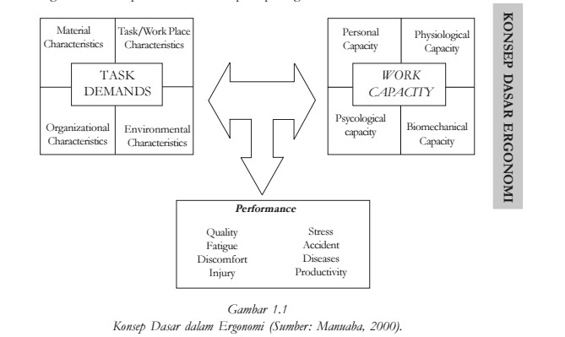

1. Kemampuan Kerja.

Kemampuan seseorang sangat ditentukan oleh:

a. *Personal Capacity* (Karakteristik Pribadi); meliputi faktor usia, jenis kelamin, antropometri, pendidikan, pengalaman, status sosial, agama dan kepercayaan, status kesehatan, kesegaran tubuh, dsb

b. *Physiological capacity* ( Kemampuan fisiologis) :meliputi kemampuan dan daya tahan cardio-vaskuler, syaraf otot, panca indera, dsb.

c. *Psycological Capacity* ( Kemampuan psikologis); berhubungan dengan kemampuan mental, waktu reaksi, kemampuan adaptasi, stabilitas emosi,

d. *Biomechanical Capacity* (kemampuan Bio-mekanik) berkaitan dengan

kemampuan dan daya tahan sendi dan persendian, tendon dan jalinan tulang.

2. Tuntutan Tugas.

Tuntutan tugas pekerjaan/aktivitas tergantung pada:

a. *Task and material Characteristics* (karakteristik tugas dan material): ditentukan oleh karakteristik peralatan dan mesin, tipe, kecepatan dan irama kerja, dsb.

b. *Organization Characteristics*; berhubungan dengan jam kerja dan jam istirahat, kerja malam dan bergilir, cuti dan libur, manajemen, dsb.

c. *Environmental Characteristics*; berkaitan dengan manusia teman setugas, suhu dan kelembaban, bising dan getaran, penerangan, sosio-budaya, tabu, norma, adat dan kebiasaan, bahan-bahan pencemar, dsb.

3. Performansi.

Performansi atau tampilan seseorang sangat tergantung kepada rasio dari besarnya tuntutan tugas dengan besarnya kemampuan yang bersangkutan apabila:

a. Bila rasio tuntutan tugas lebih besar daripada kemampuan seseorang atau kapasitas kerjanya, maka akan terjadi penampilan akhir berupa : ketidaknyamanan, “*Overstress”*, kelelahan, kecelakaan, cedera, rasa sakit, penyakit, dan tidak produktif.

b. Sebaliknya, bila tuntutan tugas lebih rendah daripada kemampuan seseorang atau kapasitas kerjanya, maka akan terjadi penampilan akhir berupa: “*understress”*, kebosanan, kejemuan, kelesuan, sakit dan tidak produktif

c. Agar penampilan menjadi optimal maka perlu adanya keseimbangan dinamis antara tuntutan tugas dengan kemampuan yang dimiliki sehingga tercapai kondisi dan lingkungan yang sehat, aman, nyaman dan produktif.

**2.3.5 Manfaat Ergonomik**

Tujuan/ manfaat ergonomik adalah membuat pekerjaan menjadi aman bagi pekerja/manusia dan meningkatkan efisiensi kerja untuk mencapai kesejahteraan manusia. Keberhasilan aplikasi ilmu ergonomik dilihat dari adanya perbaikan produktivitas, efisiensi, keselamatan dan dapat diterianya sistem disain yang dihasilkan (mudah, nyaman, dan sebagainya).

Keuntungan yang dapat diperoleh jika memanfaatkan ilmu ergonomi adalah (Nurliah, 2012) :

1. Peningkatan hasil produksi, yang berarti menguntungkan secara ekonomi. Hal ini antara lain disebabkan oleh:

a. Efisiensi waktu kerja yang meningkat b. Meningkatkan kualitas kerja

c. Kecepatan pergantian pegawai yang relatif rendah

2. Menurunya probabilitas terjadinya kecelakaan, yang berarti :

a. Dapat mengurangi biaya pengobatan yang tinggi. Hal ini cukup berarti karena biaya untuk pengobatan lebih besar dari pada biaya untuk pencegahan.

b. Dapat mengurangi penyediaan kapasitas untuk keadaan gawat darurat.

3. Dengan menggunakan antropometri dapat direncanakan / didesain :

a. Pakaian kerja

b. Workspace

c. Lingkungan kerja d. Peralatan/mesin

e. Consumer product

**2.3.6 Jenis Ergonomik**

*International Ergonomic Association* mengkalsifikasikan ergonomi menjadi :

1. Ergonomik fisik

Ergonomik fisik berkaitan dengan anatomi manusia, anthripometri, karakteristik fisiologis dan biomekanis yang berkaitan dengan aktivitas fisik. Topik-topik yang relevan termasuk postur kerja, penanganan material, gerakan berulang-ulang, pekerjaan yang berhubungan dengan gangguan muskuloskeletal, tata letak tempat kerja, keselamatan dan kesehatan.

2. Ergonomik kognitif

Ergonomik kognitif berkaitan dengan proses mental, seperti persepsi, memori, penalaran, dan respon motorik, yang mempengaruhi interaksi antara manusi dan elemen lain dari sitem. Topik-topik yang relevan meliputi beban kerja mental, pengambilan keputusan, kinerja terampil, keandalan manusia, stres kerja, dan pelatihan.

3. Ergonomik organisasi

Ergonomik organisasi berkaitan dengan optimalisasi sistem sociotechnical, termasuk struktur organisasi, kebijakan, dan proses. Topik-topik yang relevan meliputi komunikasi, manajemen sumber daya, desain pekerjaan, desain waktu kerja, kerja tim, desain

partisipatif, ergonomik masyarakat, kerja koperasi, paradigma kerja baru, budaya organisasi, organisasi vtrual, dan manajemen kualitas.

**2.3.7 Pengaruh ergonomi dan kecelakaan kerja**

Dalam abad terakhir ini *safety* di industri telah berkembang secara pesat. Kalau kita lihat evolusi perkembangan upaya pencegahan kecelakaan dimana telah dilakukan riset pertama tahun 1990 an yang difokuskan pada pencarian penyebab kecelakaan dari sudut psikologi. Dari survei tersebut patut diduga bahwa manusia harus bertanggung jawab terhadap hampir semua terjadinya kecelakaan. Umumnya kecelakaan terjadi melalui *behaviour eror* yang disebabkan oleh *attitude stress*, kegelisahan, ketakutan, kepribadian, atau emosional. Mengurangi kecelakaan pada dasarnya dapat dilakukan melalui re- *adjusting attitude* atau personality. Biasanya berupa *counselling* atau tindakan disiplin oleh para penyelia atau yang sering dikenal dengan *psicologycal approach* (Hadipoetro, 2014).

Pada umumnya penyebab kecelakaan kerja selalu dihubungkan dengan kesalahan pekerja. Namun demikian, apapun masalahnya yang penting adalah bagaimana dapat diidentifikasi masalah yang mungkin menjadi penyebab sehingga dapat dilakukan pencegahanya. Sejalan dengan perkembangan teknologi yang sangat pesat pekerja tidak dapat dikaita dengan faktor fisik saja (Hadipoetro, 2014).

Hallnagel (1997) menyatakan bahwa kerja tidak hanya melibatkan tubuh tenaga kerja saja serta aspek fisik dan lingkungan kerja saja tetapi aspek kognitif juga ikut terlibat. Karena itu menyelidiki sebab kecelakaan tidak cukup hanya meneliti sistem kerja yang ada tetapi

harus menyertakan aspek kognitif yang tergantung dalam rancangan sistem kerja tersebut (Hadipoetro, 2014).

**2.4 Definisi K3 (Kesehatan dan Keselamatan Kerja).**

Kesehatan dan keselamaan kerja atau K3 adalah segala bentuk kegiatan untuk menjamin dan melindungi keselamatan dan kesehatan tenaga kerja melalui upaya pencegahan kecelakaan kerja dan penyakit akibat kerja. Lingkungan kerja yang tidak memenuhi syarat Keselamatan dan Kesehatan Kerja, proses kerja tidak aman, dan sistem kerja yang semakin komplek dan modern dapat menjadi ancaman tersendiri bagi keselamatan dan kesehatan pekerja. Kondisi lain adalah, masih kurangnya kesadaran dari sebagian besar masyarakat perusahaan, baik pengusaha maupun tenaga kerja akan arti pentingnya K3 merupakan hambatan yang sering dihadapi (Endroyo,

2006).

Keselamatan kerja tercermin pada keadaan di tempat kerja, yang meliputi keadaan tidak aman *(sub standard condition),* tindakan tak aman *(sub standard act)* maupun keadaan lingkungan kerja. Berdasarkan piramida perbandingan kecelakaan disebutkan bahwa keadaan dan tindakan tak aman merupakan dasar dari kejadian hampir celaka maupun kecelakaan, kebanyakan aktifitas pencegahan kecelakaan menyangkut identifikasi dan koreksi dari kondisi dan tindakan tidak aman. Keadaan dan tindakan tidak aman yang dapat diketahui lebih dulu akan dapat mencegah kecelakaan lebih dini (Salafudin, 2013).

Kesehatan dan Keselamatan Kerja (K3) adalah suatu program yang dibuat pekerja maupun pengusaha sebagai upaya mencegah timbulnya kecelakaan dan penyakit akibat kerja dengan cara mengenali hal-hal yang berpotensi menimbulkan kecelakaan dan penyakit akibat kerja serta tindakan

antisipatif apabila terjadi kecelakaan dan penyakit akibat kerja. Tujuan dari dibuatnya program K3 adalah untuk mengurangi biaya perusahaan apabila timbul kecelakaan dan penyakit akibat kerja (Lestari, 2007).

Kesehatan dan Keselamatan kerja (biasa disingkat sebagai K3) merupakan hak asasi karyawan dan merupakan salah satu cara untuk meningkatkan produktivitas karyawan. Pemerintah Indonesia yang diwakili oleh Departemen Tenaga Kerja dan Transmigrasi telah menetapkan peraturan perundangan mengenai Sistem Manajemen Keselamatan dan Kesehatan Kerja (SMK3) yang tertuang dalam Peraturan Menteri Tenaga Kerja PER.05/MEN/1996 Tentang sistem manajemen kesehatan kerja. Dengan adanya SMK3 diharapkan karyawan akan merasa lebih terlindungi serta terjamin keselamatan serta kesehatannya, sehingga dapat meningkatkan efisiensi dan produktivitas kerja (Putri, 2013).

Kesehatan dan Keselamatan Kerja (K3) difilosofikan sebagai suatu pemikiran dan upaya untuk menjamin keutuhan dan kesempurnaan baik jasmani maupun rohani tenaga kerja pada khususnya dan manusia pada umumnya, hasil karya dan budayanya menuju masyarakat makmur dan sejahtera. Sedangkan pengertian secara keilmuan adalah suatu ilmu pengetahuan dan penerapannya dalam usaha mencegah kemungkinan terjadinya kecelakaan dan penyakit akibat kerja. (Armanda, 2006 dalam Kani, 2013).

Kesehatan dan keselamatan kerja (K3) merupakan salah satu persyaratan untuk meningkatkan produktivitas kerja karyawan, di samping itu K3 adalah hak asasi setiap tenaga kerja. Di era globalisasi dan pasar bebas *Asean Free Trade Ageement (AFTA)* dan *World Trade Organization (WTO)* serta *Asia Pacific Ecomoic Community (APEC)* yang akan berlaku tahun

2020, dan untuk memenangkan persaingan bebas ternyata kesehatan dan keselamatan kerja juga menjadi salah satu persyaratan yang harus dipenuhi oleh industri di Indonesia (Sutjana, 2006).

Menurut Peraturan Menteri Tenaga Kerja Nomor : Per.04/Men/1995 tentang Perusahaan Jasa Keselamatan Dan Kesehatan Kerja bahwa dalam rangka mencegah terjadinya bahaya kecelakaan, perlu mengikutsertakan pihak-pihak lain yang berhubungan dengan masalah pengawasan K3 mulai dari tahap konsultasi, pabrikasi, pemeliharaan, reparasi, penelitian, pemeriksaan, pengujian, Audit K3 dan Pembinaan K3.

Pengertian kejadian menurut standar (OHSAS 18001) adalah suatu proses atau keadaan yang mengakibatkan kejadian cidera atau penyakit akibat kerja. Ada banyak tujuan untuk mengetahui klasifikasi kejadian kecelakaan kerja, salah satunya adalah dasar untuk mengidentifikasi proses alami suatu kejadian seperti dimana kecelakaan terjadi, apa yang karyawan lakukan, dan apa peralatan atau material yang digunakan oleh karyawan. Penerapan kode-kode kecelakaan kerja akan sangat membantu proses investigasi dalam menginterpretasikan informasi-informasi yang tersebut di atas. Ada banyak standar yang menjelaskan referensi tentang kode-kode kecelakaan kerja, salah satunya adalah standar Australia AS 1885-1 tahun

1990. Berdasarkan standar tersebut, kode yang digunakan untuk mekanisme terjadinya cidera/sakit akibat kerja dibagi sebagai berikut:

1. Jatuh dari atas ketinggian

2. Jatuh dari ketinggian yang sama

3. Menabrak objek dengan bagian tubuh

4. Terpajan oleh getaran mekanik

5. Tertabrak oleh objek yang bergerak

6. Terpajan oleh suara keras tiba-tiba

7. Terpajan suara yang lama

8. Terpajan tekanan yang bervariasi (lebih dari suara)

9. Pergerakan berulang dengan pengangkatan otot yang rendah

10. Otot tegang lainnya

11. Kontak dengan listrik

12. Kontak atau terpajan dengan dingin atau panas

13. Terpajan radiasi

14. Kontak tunggal dengan bahan kimia

15. Kontak jangka panjang dengan

16. Kontak lainnya dengan bahan kimia

17. Kontak dengan, atau terpajan faktor biologi

18. Terpajan faktor stress mental

19. Longsor atau runtuh

20. Kecelakaan kendaraan/Mobil

21. Lain-lain dan mekanisme cidera berganda atau banyak

22. Mekanisme cidera yang tidak spesifik.

**2.5 Musculoskeletal Disorders (MSDs)**

Gangguan musculoskeletal adalah gangguan pada bagian otot rangka yang disebabkan karena otot menerima beban statis secara berulang dan terus menerus dalam jangka waktu yang lama dan akan menyebabkan keluhan pada sendi, ligamen dan tendon. Pada awalnya keluhan musculoskeletal menyebabkan rasa sakit, nyeri, mati rasa, kesemutan, bengkak, kekakuan, gemetar, gangguan tidur, dan rasa terbakar. Pada akhirnya mengakibatkan ketidakmampuan seseorang untuk melakukan pergerakan dan koordinasi gerakan anggota tubuh atau ekstremitas sehingga

dapat mengakibatkan efisiensi kerja berkurang dan produktivitas kerja menurun (Utari, 2015).

Musculoskeletal disorders (MSDs) adalah suatu gangguan muskuloskeletal yang ditandai dengan terjadinya sebuah luka pada otot, tendon, ligament, saraf, sendi, kartilago, tulang atau pembuluh darah pada tangan, kaki, kepala, leher, atau punggung. MSDs dapat disebabkan atau diperburuk oleh pekerjaan, lingkungan kerja dan performansi kerja. Pada kasus MSDs kronis dapat terjadi kerusakan yang parah sehingga berdampak pada disabilitas permanen dan mengurangi kemampuan kerja. Kasus kronis terjadi dalam rentang waktu yang lama. Meningkatnya kasus MSDs juga meningkatkan biaya kompensasi yang dikeluarkan untuk pekerja, serta meningkatkan tingkat absensi pekerja yang dapat merugikan perusahaan. Proses penyembuhan pada kasus MSDs kronis kadang kurang efektif sehingga lebih baik untuk melakukan tindakan pencegahan (Mutiah, 2013).

**2.5.1 Jenis –jenis MSDs**

Adapun beberapa jenis Musculoskeletal Disorders yang di kutip dari (Handayani, 2014).

*1. Capal Tunel Syndrome*

Gangguan tekanan/pemampatan pada syaraf yang mempengaruhi syaraf tengah, salah satu dari tiga syaraf yang menyuplai tangan dengan kemampuan sensorik dan motorik. CTS pergelangan tangan merupakan terowongan oleh carpal tulang pada tiga sisi dan ligament yang melintanginya.

Gejalanya mati rasa pada malam hari khususnya pada malam hari, sakit yang terbakar mati rasa yang menyakitkan, sensai bengkak

yang tidak terlihat melemahnya sensasi genggaman karena hilangnya fungsi syaraf sensorik.

*2. Hand Arm Vibration Syndrome (HAVS)*

Gangguan pada pembuluh darah dan syaraf yang disebabkan oleh getaran alat atau bagian permukaan benda yang bergetar dan menyebar langsung ke tangan. Dikenal juga sebagai getaran yang menyebabkan *white finger traumatic vaspatic desease.*

Gejala yang dirasakan seperti mati rasa, gatal-gatal, dan putih pucat pada jari, lebih lanjut dapat menyebabkan berkurangya sensitivitas terhadap panas dan dingin. Gejala biasanya muncul dalam keadaan dingin.

*3. Low Back Pain Syndrome (LBP)*

Bentuk umum dari sebagian besar kondisi patologis yang mempengaruhi tulang, tendon, syaraf, ligament, interverbal disc dari lumbare spain (tulang belakang).

Gejala yang dialami seperti sakit di bagian tertentu yang dapat mengurangi tingkat pegerakan tulang belakang yang ditandai oleh kejang otot. Sakit dari tingkat menengah sampai yang parah dan menjalar sampai ke kaki, sulit berjalan normal dan pergerakan sakit ketika mengendarai mobil, batuk, atau mengganti posisi.

*4. Peripheral Nerve Entrapment Syndrome*

Pemampatan atau penjepitan syaraf pada tangan atau kaki (Syaraf sensorik, motorik, dan autonimic). Gejala secara umum pucat, terjadinya perubahan warna dan terasa dingin pada tangan/kaki, pembengkakan, berkurangnya sensitivitas dalam genggaman, sakit, dan lemahnya efleksi tendon. Gejala khusus

tergantung jenis syaraf yang kena syaraf sensorik: gatal, mati rasa, dan sakit pada area suplai, terasa sakit dan panas, sakit seperti tumpulan atau sensasi pembengkakan yang tidak kelihatan. Syaraf motorik : lemah, kekakuan pada otot, kesulitan memegang sebuah objek. Syaraf autonomic : pembengkakan pada aliran darah.

**2.6 Faktor Resiko MSDs**

**2.3.1 Faktor Individu**

a. Umur

Prevalensi MSDs seseorang meningkat saat mereka mulai masuk bekerja. Pada umumnya keluhan muskuloskeletal mulai dirasakan pada umur 30 tahun dan semakin meningkat pada umur

40 tahun ke atas. Hal ini disebabkan perubahan biologis secara alamiah pada usia paruh baya kekuatan dan ketahanan otot mulai menurun karena proses penuaan, misalnya degeneratif otot, tendon, ligamen dan sendi sehingga resiko terjadinya keluhan pada otot meningkat (Utari, 2015).

Pada usia 35, kebanyakan orang memiliki episode pertama mereka kembali sakit. Setelah di tahun-tahun kerja mereka (usia 25-

65), Namun, prevalensi relatif konsisten Gangguan otot adalah salah satu gejala sebagian besar masalah kesehatan umum usia menengah dan tua. Namun, kelompok usia dengan tingkat nyeri punggung tertinggi *compensable* dan *strain* adalah kelompok umur

20-24 untuk laki-laki, dan kelompok umur 30-34 untuk perempuan. Selain penurunan fungsi muskuloskeletal karena perkembangan usia yang terkait gangguan degeneratif usia, kehilangan kekuatan

jaringan dapat meningkatkan probabilitas atau tingkat keparahan kerusakan jaringan lunak (Utari, 2015).

b. Jenis Kelamin

Dalam pendesainan suatu beban tugas harus diperhatikan jenis kelamin pemakainya. Kekuatan otot wanita hanya sekitar dua pertiga dari kekuatan otot pria, sehingga daya tahan otot pria pun lebih tinggi dibandingkan dengan wanita. Namun pendapat ini masih diperdebatkan oleh para ahli, namun beberapa hasil penelitian secara signifikan menunjukkan jenis kelamin sangat mempengaruhi tingkat risiko keluhan otot. Wanita memiliki lebih banyak jenis serat otot di otot *muscle* daripada pria dan membuat hipotesis sakit miofasial berasal dalam serat otot tipe I. Perbedaan gender yang signifikan dalam sikap kerja yang terkait dengan sosok laki-laki atau perempuan (Tarwaka, 2004).

Namun prevalensi wanita yang lebih tinggi mengeluh MSDs daripada laki-laki dapat disebabkan karena bias pelaporan yang mungkin terjadi karena wanita mungkin lebih mungkin melaporkan rasa sakit dan mencari perawatan medis daripada laki-laki (Tarwaka, 2004).

c. Kebiasaan Merokok

Beberapa penelitian telah menyajikan bukti bahwa riwayat merokok positif dikaitkan dengan MSDs seperti nyeri pinggang, linu panggul, atau *intervertebral dischernia* Meningkatnya keluhan otot sangat erat hubungannya dengan lama dan tingkat kebiasaan merokok. Semakin lama dan semakin tinggi frekuensi merokok,

semakin tinggi pula tingkat keluhan otot yang dirasakan (Sihombing,

2015).

Hubungan yang signifikan antara kebiasaan merokok dengan keluhan otot pinggang, khususnya untuk pekerjaan yang memerlukan pengerahan otot. Hal ini sebenarnya terkait erat dengan kondisi kesegaran tubuh seseorang. Kebiasaan merokok akan dapat menurunkan kapasitas paru-paru, sehingga kemampuan untuk mengonsumsi oksigen menurun dan sebagai akibatnya tingkat kesegaran tubuh juga menurun. Apabila yang bersangkutan harus melakukan tugas yang menuntut pengerahan tenaga, maka akan mudah lelah karena kandungan oksigen dalam darah rendah, pembakaran karbohidrat terhambat, terjadi tumpukan asam laktat dan akhirnya timbul rasa nyeri otot (Bedu, 2012).

d. Kesegaran Jasmani

Pada umumnya keluhan otot jarang dialami oleh seseorang yang dalam aktifitas kesehariannya mempunyai cukup waktu untuk beristirahat. Sebaliknya, bagi yang dalam pekerjaan kesehariannya memerlukan tenaga besar dan tidak cukup istirahat akan lebih sering mengalami keluhan otot. Namun, kurangnya aktivitas fisik juga dapat meningkatkan kerentanan terhadap cedera dan setelah cedera, ambang batas untuk cedera lebih jauh berkurang. Disisi lain, beberapa rezim pengobatan standar telah menemukan bahwa gejala MSDs sering membaik oleh aktivitas fisik (Bedu, 2012).

Tingkat kesegaran tubuh yang rendah, maka risiko terjadinya keluhan adalah 7,1%, tingkat kesegaran tubuh sedang adalah 3,2% dan tingkat kesegaran tubuh tinggi adalah 0,8%. Para penerbang

menunjukkan bahwa kelompok penerbang dengan tingkat kesegaran tubuh yang paling mempunyai risiko yang sangat kecil terhadap risiko cidera otot (Susianingsih, 2014).

Singkatnya, meskipun kebugaran fisik dan aktivitas secara umum diterima sebagai cara untuk mengurangi MSDs yang berhubungan dengan pekerjaan, literatur epidemiologi saat ini tidak memberikan indikasi yang jelas seperti itu. Literatur kedokteran olahraga, bagaimanapun tidak memberikan indikasi yang lebih baik yang melibatkan aktivitas olahraga yang kuat, bersifat berulang (seperti tenis dan pitching baseball) yang berkaitan dengan MSDs (Nusa, 2011).

e. Kekuatan Fisik

Beberapa studi epidemiologi mengatakan ada hubungan antara cedera punggung dan ketidak kekuatan fisik dan tugas pekerjaan. Keluhan punggung yang tajam pada para pekerja yang menuntut pekerjaan otot di atas batas kekuatan otot maksimalnya. Dan pekerja yang memiliki kekuatan otot rendah berisiko tiga kali lipat lebih besar mengalami keluhan otot dibandingkan pekerja yang memiliki kekuatan otot yang tinggi. Mengurangi kekuatan otot fleksor punggung adalah prediktor yang konsisten dari sakit punggung berulang atau terus-menerus, namun asosiasi ini tidak ditemukan untuk pertama kali terjadinya nyeri punggung (Susianingsih,2014).

Hubungan yang signifikan antara kekuatan/pekerjaan tugas dan kembali sakit digunakan penilaian pekerjaan atau analisis yang lebih menyeluruh dan terfokus pada pekerjaan mengangkat manual. Namun, studi-studi ini hanya diikuti pekerja untuk jangka waktu satu

tahun, dan apakah hubungan yang sama akan terus selama masa kerja lama, tentunya masih banyak yang tidak jelas dalam hal ini. Sedangkan studi yang tidak menemukan hubungan, meskipun mereka mengikuti pekerja untuk jangka waktu yang lebih lama, tidak termasuk pengukuran tingkat eksposur yang tepat untuk setiap pekerja, sehingga mereka tidak bisa menilai kemampuan kekuatan yang penting dalam pekerjaan individu. Oleh karena itu, mereka tidak bisa memperkirakan tingkat ketidakcocokan antara 'kekuatan pekerja dan tuntutan tugas (Nusa, 2014).

f. Masa Kerja

Masa kerja adalah faktor yang berkaitan dengan lamanya seseorang bekerja disuatu perusahaan. Terkait dengan hal tersebut, MSDs merupakan penyakit kronis yang membutuhkan waktu lama untuk berkembang dan bermanifestasi. Jadi semakin lama waktu bekerja atau semakin lama seseorang terpajan faktor risiko MSDs ini maka semakin besar pula risiko untuk mengalami MSDs (Wenur,2013).

g. Indeks Masa Tubuh (IMT)

IMT merupakan pengukuran tindak langsung dari lemak, mudah dilakukan, dapat diandalkan, dapat diandalkan, dan banyak digunakan dalam berbagi penelitian obesitas pada orang dewasa. *Center For Desease Control (CDC*) tahun 2011 IMT merupakan indikator yang dapat diandalkan untuk menilai lemak tubuh bagi kebanyakan orang dan digunakan untuk mendetesi berat badan yang dapat menyebabkan masalah kesehatan (Sholeha, 2014).

h. Jam Tidur

Tidur adalah suatu keadaan yang berulang-ulang, perubahan status keadaan yang terjadi selama periode tertentu (Potter & Perry,

2005). Tidur merujuk kepada perubahan status kesadaran individu dimana tingkat kesadaran individu menurun, aktivitas fisik yang minimal dan secara umum melambatnya proses fisiologi tubuh. Tidur juga merupakan sebuah proses alamiah, proses fisiologi yang terjadi pada makhluk hidup dan merupakan proses pemulihan antar aktivitas. Oleh karena itu, tidur menjadi bagian penting pada siklus kehidupan dan setiap gangguan yang terjadi pada saat tidur jelas akan berdampak pada kesehatan. Tidur juga dikatakan suatu proses yang sangat penting bagi manusia, karena dalam tidur terjadi proses pemulihan, proses ini bermanfaat mengembalikan kondisi seseorang pada keadaan semula, dengan begitu, tubuh yang tadinya mengalami kelelahan akan menjadi segar kembali (Andreas, 2009) dalam (Marlina, 2011).

**2.3.2 Faktor Pekerjaan**

a. Postur Tubuh

Postur adalah orientasi relatif dari bagian tubuh dalam ruang. Postur manusia dalam keadaan melakukan kerjanya ditentukan oleh dimensi tubuh dan dimensi deasain kerjanya, jika tidak terdapat keselarasan dalam kedua dimensi tersebut maka akan timbul dampak jangka panjang dan dampak jangka pendek terhadap tubuh manusia (Sihombing, 2015).

ILO (1998) mengkategorikan postur tubuh sebagai postur janggal adalah berdiri, duduk tanpa dukungan lumbar, duduk tanpa

dukungan punggung, duduk tanpa *footrest* (tumpuan kaki) yang baik dengan ketinggian yang sesuai, duduk dengan mengistirahatkan bahu pada permukaan alat kerja yang terlalu tinggi, tangan bagian atas terangkat tanpa dukungan dari alas vertikal, tangan meraih sesuatu yang sulit terjangkau (jauh/tinggi), kepala mendongak, posisi membungkuk, punggung yang mengarah ke depan, membawa beban berat dengan cara memanggul atau memikul, semua posisi tegang, posisi ekstrim yang terus menerus setiap sendi (Sihombing, 2015).

Postur statis merupakan postur kerja fisik dalam posisi yang sama dimana pergerakan yang terjadi sangat minimal. Pada waktu diam, dimana pergerakan yang tak berguna terlihat, pengerutan supplai darah, darah tidak mengalir baik ke otot. Berbeda halnya, dengan kondisi yang dinamis, suplai darah segar terus tersedia untuk menghilangkan hasil buangan melalui kontraksi dan relaksasi otot. Pekerjaan kondisi diam yang lama mengharuskan otot untuk menyuplai oksigen dan nutrisi sendiri, dan hasil buangan tidak dihilangkan (Sihombing, 2015).

b. Peregangan otot yang berlebihan

Peregangan otot yang berlebihan (*over exertion*) biasanya dialami pekerja yang mengalami aktifitas kerja yang menuntut tenaga yang besar seperti aktivitas mengangkat, mendorong, menarik dan menahan beban yang berat. Peregangan otot yang berlebihan ini terjadi karena pengerahan tenaga yang diperlukan melampauikekuatan optimum otot. Apabila hal serupa sering dilakukan, maka akan mempertinggi resiko terjadinya keluhan otot,

bahkan dapat menyebabkan terjadinya cidera otot skeletal (Saputra,

2014).

c. Aktivitas Berulang

Aktifitas berulang adalah pekerjaan yang dilakukan secara terus menerus. Keluhan otot terjadi karena otot menerima tekanan akibat beban kerja secara terus menerus, tanpa memperoleh kesempatan untuk melakukan relaksasi. Gerakan lengan dan tangan yang dilakukan secara berulang-ulang terutama pada saat bekerja mempunyai risiko bahaya yang tinggi terhadap timbulnya CTDs. Tingkat risiko akan bertambah jika pekerjaan dilakukan dengan tenaga besar, dalam waktu yang sangat cepat dan waktu pemulihan kurang (Saputra, 2014).

d. Durasi

Durasi menunjukkan jumlah waktu yang digunakan dalam melakukan suatu pekerjaan. Semakin lama durasinya dalam melakukan pekerjaan yang sama akan semakin tinggi resiko yang diterima dan semakin lama juga waktu yang diperlukan untuk pemulihan tenaganya. Durasi dengan pengkategorian yaitu durasi singkat jika < 1 jam/hari, durasi sedang jika 1-2 jam/hari dan durasi lama jika > 2 jam/hari (Maharaja, 2015).

i. Beban

Beban kerja adalah istilah yang mulai dikenal sejak tahun

1970-an. Banyak ahli yang telah mengemukakan definisi beban kerja sehingga terdapat beberapa definisi yang berbeda mengenai beban kerja yang merupakan suatu konsep yang multi-definisi, sehingga sulit diperoleh satu kesimpulan saja mengenai definisi yang tepat

(Cain, dalam Nurdin, 2011). Pengertian beban kerja adalah sekumpulan atau sejumlah kegiatan yang harus diselesaikan oleh suatu unit organisasi atau pemegang jabatan dalam jangka waktu tertentu. Sedangkan menurut Permendagri No. 12/2008 Beban kerja adalah besaran pekerjaan yang harus dipikul oleh suatu jabatan/unit organisasi dan merupakan hasil kali antara volume kerja dan norma waktu (Monika, 2014).

j. Frekuensi

Pada beban kerja fisik diperlukan kerja otot, jantung, dan paru, sehingga jika beban kerja fisik tinggi maka kerja otot, jantung, dan paru akan semakin tinggi juga, begitu pula sebaliknya. Menurut Tarwaka (2010), bahwa beban kerja fisik melibatkan penggunaan otot atau memerlukan usaha fisik untuk melakukan pekerjaan tersebut. Setiap melakukan aktivitas kerja, maka mengakibatkan perubahan fungsi faal pada organ tubuh, diantaranya adalah konsumsi oksigen atau kebutuhan oksigen, laju detak jantung, peredaran udara atau ventilasi paruparu, temperature tubuh, konsentrasi asam laktat dalam darah, komposisi kimia dalam darah dan jumlah air seni, tingkat penguapan melalui keringat, dan lain-lain (Tarwaka, 2010).

k. Getaran

Pada umumnya getaran yang berasal dari satu mesin atau benda bergerak merupakan suatu hal yang tidak disukai dan tidak diketahui. Getaran (*vibrasi)* adalah gerakan bolak balik linear(atas – bawah), maju-mundur, kanan- kiri) yang berlangsung dengan cepat dari suatu objek terhadap suatu titik. Getaran dapat terjadi karena adanya efek dinamis berupa gesekan antar bagian mesin atau

putaran mesin. Sumber pemaparan biasanya berasal dari peralatan kerja, mesin kendaraan (*forklift)*, mesin gergaji, mesin bor, gerinda dan lain-lain. Getaran yang ditimbulkan oleh peralatan dan mesin yang bergetar dapat memapari tubuh tenaga kerja. Getaran ini akan menjalar pada bagian tubuh yang terpapar, sehingga bagian tubuh yang terpapar getaran dapat ikut bergetar. Menurut T Matoba (1982) lamanya waktu pemajanan perhari dapat meningkatkan keparahan gejala yang diderita pekerja akibat terpapar getaran (Hudyono, 2014).

**2.3.3 Kemampuan Kerja Fisik**

Kemampuan kerja fisik adalah suatu kemampuan fungsional seseorang untuk mampu melakukan pekerjaan tertentu yang memerlukan aktivitas otot pada periode waktu tertentu. Lamanya waktu aktivitas dapat bervariasi antara beberapa detik (untuk pekerjaan yang memerlukan kekuatan) sampai beberapa jam (untuk pekerjaan yang memerlukan ketahanan). Menurut Hairy (1989) dan Genaidy (1996) bahwa komponen kemampuan kerja fisik dan kesegaran jasmani seseorang ditentukan oleh kekuatan otot, ketahanan otot dan ketahanan kardiovaskuler (Tarwaka, 2004).

1. Kekuatan Otot

Kekuatan otot adalah tenaga maksimum yang digunakan oleh suatu group otot di bawah kondisi yang ditetapkan. Kekuatan otot biasanya ditentukan setelah beberapa putaran kerja. Terdapat

2 macam kekuatan otot yaitu kekuatan otot statis dan dinamis. Kekuatan otot statis tidak termasuk beberapa gerakan selama pengerahan tenaga fisik. Kekuatan otot statis juga dikenal sebagai kontraksi volunter maksimum atau kekuatan isometik yaitu tenaga

maksimum yang digunakan untuk suatu sekelompok otot setelah percobaan tunggal *(single trial).* Sedangkan kekuatan otot dinamis memerlukan pengerahan selama proses gerakan. Kekuatan otot dinamis adalah beban maksimum yang dapat ditangani oleh seseorang tepat waktu atau beberapa kali tanpa istirahat di antara repetisi (contoh: 10 repetisi) untuk pekerjaan yang diinginkan (Genaidy, 1996). Menurut Suharno (1993) dan Nala (2001) bahwa kekuatan otot merupakan kemampuan otot-otot skeletal atau otot rangka untuk melakukan kontraksi atau tegangan maksimal dalam menerima beban, menahan atau memindahkan beban sewaktu melakukan aktivitas atau pekerjaan. Pada umumya komponen kekuatan otot ini dapat diukur dengan menggunakan alat seperti dinamometer. Dengan demikian jelas bahwa kekuatan otot sangat menentukan penampilan seseorang dalam setiap aktivitas pekerjaan yang dilakukan (Tarwaka, 2004).

2. Kekuatan Otot

Ketahanan otot adalah kemampuan spesifik grup otot untuk terus dapat melakukan pekerjaan sampai seseorang tidak mampu lagi untuk mempertahankan pekerjaannya. Ketahanan otot dapat diukur dalam waktu bertahan (maksimum lamanya waktu selama seseorang mampu mempertahankan suatu beban kerja secara terus menerus). Daya tahan otot pada prinsipnya dapat dilatih dan dikembangkan sejak usia dini sampai usia 20 tahun. Daya tahan otot mencapai kemampuan maksimum pada usia 25-30 tahun (Konz, 1996 dalam Tarwaka, 2004).

3. Ketahanan Kardiovaskuler

Ketahanan kardiovaskuler adalah suatu pengukuran kemampuan sistem kardiovaskuler dengan melakukan pekerjaan secara terus menerus sampai terjadi kelelahan. Ketahanan kardiovaskuler. Dapat ditentukan dengan beban maksimum dan sub-maksimum. Untuk beban maksimum, ketahanan kardiovaskuler diketahui sebagai konsumsi O2 Max (VO2 max) atau tenaga aerobik maksimum. VO2 max adalah jumlah maksimum oksigen yang seseorang dapatkan selama kerja fisik sambil menghirup udara (Astrand & Rodahl, 1977). Menurut Nala (2001) bahwa ketahanan kardiovaskuler adalah suatu kemampuan tubuh untuk bekerja dalam waktu lama tanpa kelelahan setelah menyelesaikan pekerjaan tersebut. Ketahanan kardiovaskuler umumnya diartikan sebagai ketahanan terhadap kelelahan dan kemampuan pemulihan setelah mengalami kelelahan. Ketahanan kardiovaskuler yang tinggi dapat mempertahankan performansi atau penampilan dalam jangka waktu yang relatif lama secara terus menerus (Tarwaka, 2004).

**2.3.4 Keluhan MSDs**

2.6.1 Keluhan muskuloskeletal adalah keluhan pada bagian-bagian otot skletal yang dirasakan oleh seseorang mulai dari keluhan sangat ringan sampai sangat sakit. Apabila otot menerima beban statis secara berulang dan dalam waktu yang lama, akan dapat menyebabkan keluhan berupa kerusakan pada sendi, ligament, dan tendon. Keluhan hingga kerusakan inilah yang biasanya diistilahkan dengan keluhan musculoskeletal disorders atau cedera pada sistem musculoskeletal secara

garis besar keluhan otot dapat dikelompokkan menjadi dua yaitu (Handayani, 2014) :

1. Keluhan sementara (*reversible)* , yaitu keluhan otot yang terjadi pada saat otot menerima beban statis, namun demikian keluhan tersebut akan segera hilang apabila pembebanan dihentikan.

2. Keluhan menetap (*pesistent),* yaitu keluhan otot yang bersifat menetap. Walaupun pembebanan kerja telah dihentikan, namun rasa sakit pada otot masih terus berlanjut.

**2.7 Metode Analisa Data**

**2.7.1 Rapid Entire Body Assesment (REBA)**

*Rapid Entire Body Assesment (REBA)* dikembangkan untuk menilai jenis postur kerja yang tidak bisa diprediksi dalam bidang perawatan kesehatan bidang perawatan kesehatan dan industri jasa. Data yang dinilai berupa postur tubuh, beban, jenis gerakan, pengulangan dan coupling. Hasil nilai akhir EBA memberikan indikasi tingkat resiko dan urgensi dan tindakan yang harus diambil (Nurlah,

2012).

Pengembangan awal REBA didasarkan pada kisaran posisi anggota tubuh menggunakan konsep-konsep dari RULA. Sikap dasar adalah sikap netral anatomis fungsional. Semakin postur bergerak menjauh dari posisi netral, skor risiko akan semakin meningkatan Nurlah, 2012).

REBA dapat digunakan bila penilaian kerja ergonomis mengidentifikasi bahwa analisis postural lanjut diperlukan jika (Tarwaka,2015):

1. Seluruh tubuh digunakan

2. Postur statis, dinamis, cepat berubah, atau tidak stabil.

3. Menangani beban baik sering atau jarang

4. Modifikasi tempat kerja, peralatan, pelatihan, dan faktor risiko pekerja sedang dipantau sebelum dan setelah perubahan.

REBA memiliki enam langkah (Tarwaka,2015):

1. Mengamati tugas

Mengamati tugas untuk merumuskan penilaian kerja umum ergonomis, termasuk dampak dari tata letak dan lingkungan kerja, penggunaan peralatan, dan perilaku pekerja terhadap pengambilan risiko. Jika mungkin, data direkam menggunakan foto atau kamera video. Namun karena keterbatasan alat pengamatan, direkomendasikan untuk mengambil dari beberapa sudut pandang untuk mengurangi kesalahan perelaks.

2. Memilih postur untuk penilaian

Menentukan postur yang akan dianalisi dari pengamatan langkah satu. Kriteria berikut dapat digunakan :

a. Postur yang paling sering diulang

b. Postur terpanjang yang dipertaruhkan

c. Postur yang membutuhkan aktivitas otot atau kekuatan yang besar

d. Postur diketahui menyebabkan ketidaknyamanan e. Postur ekstrim, tidak stabil, atau janggal,

terutama pada saat diberikan gaya

f. Paling mungkin untuk diperbaiki dengan intervensi, tindakan pengendalian, atau perubahan lain postur.

3. Skor postur

Menggunakan lembar penilaian dan skor tubuh bagian untuk menentukan skor postur. Penghitunganya dibagi dua kelompok :

1) Kelompok A: meliputi batang tubuh, leher, kaki, setelah dilakukan penilaian dimasukan ke dalam tabel A.

2) Kelompok B: meliputi lengan atas, lengan bawah, pergelangan tangan. Postur kelompok B dinilai secara terpisah untuk sisi kiri dan kanan, setelah dilakukan penilaian dimasukkan ke dalam tabel B.

4. Proses skor

Gunakan tabel A untuk menghasilkan skor tunggal dari batang, leher, dan kaki. Ini di catat dalam kotak pada lembar penilaian dan ditambahkan ke skor beban/ gaya untuk memberikan skor A. Demikian lengan atas, lengan

bawah, pergelangan tangan dan skor digunakan untuk menhasilkan nilai tunggal dengan menggunakan tabel B. Ini diulang jika resiko muskuloskeletal (Karena itu untuk nilai lengan kiri dan bawah) adalah berada pada skor tersebut kemudian ditambahkan ke nilai kopling untuk menghasilkan skor B. A dan B dimasukkan ke dalam Tabel C dan skor tunggal ini adalah skor C.

*2.6.2* Metode RULA (*The Rappid Upper Limb Assesment)*

Metode ini pertama kali dikembangkan oleh Lynn McAtamny dan Nigel Corlet, E (1993), seorang ahli ergonomi. Metode ini prinsip dasarnya hampir sama dengan metode REBA *(Rappid Entire Body Assesment)* maupun metode *OWAS (Ovako Posture Analysis System)* . Ketiga metode ini (RULA, REBA, dan OWAS) sama-sama mengobservasi segmen tubuh khususnya *upper limb* dan mentransfernya dalam bentuk skoring. Selanjutnya skr final yang diperoleh akan digunakan sebagai pertimbangan untuk saran perbaikan secara tepat. Berdasarkan alasan tersebut maka pada topik ini hanya akan didiskusikan secara detail tentang aplikasi metode RULA.

Metode RULA merupakan suatu metode dengan menggunakan target postur tubuh untuk mengestimasi terjadinya risiko gangguan sistem musculoskeletal disorders, khususnya pada anggota tubuh bagian atas *Upper Limb Disorders)*, seperti adanya gerakan repetitif

pekerjaan diperlukan pengarahan kekuatan, aktivitas otot statis pada sistem muskuloskeletal , dll. Penilaian denan metode RULA ini merupakan penilaian yang sitematis dan cepat terhadap risiko terjadinya gangguan dengan menunjuk bagian anggota tubuh pekerja yang mengalami gangguan tersebut. Analisa dapat dilakukan seelum dan sesudah intervensi, untuk menunjukkan bahwa intervensi yang diberikan akan dapat menurunkan risiko cidera.

Metode RULA merupakan alata untuk melakukan analisa awal yang mampu menentukan seberpa jauh risiko pekerja yang terpengaruh oleh faktor-faktor penyebab cidera, yaitu :

a. Postur Tubuh

b. Kontraksi otot statis c. Gerakan repetitif

d. Pengerahan tenaga dan pembebanan

Di dalam aplikasi metode RULA, tentunya juga mempunyai berbagai keterbatasan. Metode ini hanya terfokus pada faktor-faktor risiko terpilih yang dievaluasi. RULA tidak mempertimbangkan faktor-faktor resiko cidera keadaan seperti :

a. Waktu kerja tanpa istirahat

b. Variasi individual pekerja, seperti; umur, pengalaman, ukuran tubuh, kekuatan, atau sejarah kesehatannya.

c. Faktor-faktor lingkungan kerja

d. Faktor-faktor psikososial

Keterbatasan lain pada metode ini adalah bahwa penilaian postur pekerja juga tidak meliputi analisa posisi ibu jari atau jari-jari tangan lainya, meski pengerahan kakuatan yang dikeluarkan jari-jari tersebut ikut dihitung. Tidak dilakukan pengukuran waktu, meskipun faktor waktu menjadi penting karena berhubungan dengan kelelahan otot dan kerusakan jaringan akibat kontraksi otot.

Metode ini harus dilakukan terhadap kedua sisi anggota tubuh kiri dan kanan. Metode RULA membagi anggota tubuh ke dalam dua segmen yang membentuk dua group yang terpisah yaitu Group A dan B. Group A meliputi anggota tubuh bagian atas (lengan atas, lengan bawah dan pergelangan tangan). Sementara itu Group B meiputi kaki, badan dan leher. Selanjutnya skor A dan B dihitung dengan menggunakan tabel dengan memasukkan skor untuk masing-masing postur tubuh secara individu. Skor postur tubuh untuk masing-masing anggota tubuh didapatkan dari pengukuran sudut yang dibentuk oleh perbedaan anggota tubuh pekerja.

Selanjutnya, skor postur tubuh total untuk group A dan B dapat dimodifikasi tergantung pada jenis aktivitas otot yang terlibat dan pengerahan

tenaga selama melakukan pekerjaan. Terakhir skor final didapatkan dari hasil modifikasi dari nilai total. Grand skor yang diperoleh merupakan skor proporsional dari risiko yang terjadi selama pekerjaan berlangsung, sehingga skor tertinggi mengindikasikan risiko gangguan sistem muskuloskeletal yang tertinggi pula. Metode RULA ini membagi grand skor ke dalam tingkat aksi yang dilakukan sebagai pedoman yang dibuat setelah dilakukan penilaian didalam penentuan skor. Tingkat aktivitas ini dibuat dengan rentang nilai 1 (Tidak ada resiko atau dalam batasan diperkenankan tanpa risiko yang berat) s/d 4 (mengindikasikan perlu adanya perbaikan segera karena berada pada tingkat risiko tinggi).

Selanjutnya secara ringkas dibawah ini akan diperlukan prosedur aplikasi metode RULA sebagai berikut:

a. Menentukan siklus kerja dan mengobservasi pekerja selama variasi siklus kerja tersebut

b. Memilih postur tubuh yang akan dinilai

c. Memutuskan untuk menilai kedua sisi anggota tubuh

d. Menentukan skor postur tubuh untuk masing-masing tubuh

e. Menghitung grand skor dan action level untuk menilai kemungkinan resiko yang terjadi

f. Merevisi skor postur tubuh untuk anggota tubuh yang berbeda yang digunakan untuk menentukan dimana perbaikan diperlukan. Redesain stasiun kerja atau mengadakan perubahan perbaikan postur tubuh saat kerja bila diperlukan.

g. Jika perubahan untuk perbaikan telah dilakukan, perlu melakukan penilaian kembali terhadap postur tubuh dengan metode RULA unuk memastikan bahwa perbaikan telah berjalan sesuai dengan yang diinginkan.

*2.6.3 Nordic Body Map (NBM)*

Salah satu metode untuk mengetahui kuisioner *Nordic Body Map (NBM*). NBM adalah peta tubuh untuk mengetahui bagian otot yang mengalami keluhan dan tingkat keluhan otot tingkat keluhan otot skeletal yang dirasakan pekerja. NBM membagi tubuh menjadi nomor 0 sampai 27 dari leher hingga kaki tidak dapat dijadikan diagnosa klinik karena bersifat subjektif yaitu berdasarkaan persepsi responden =, tidak berdasarkan diagnose kesehatan.

*2.6.4 Ovako Working Posture Analysisi System (OWAS)*

OWAS merupakan suatu metode yang digunakan untuk melakukan pengukuran tubuh manusia dimana prinsip yang digunakan adalah keseluruhan aktivitas. Kerja direkapitulasi aktivitas. Kerja direkapitulasi, dibagi beberapa interval waktu (detik atau menit). Sehingga diperoleh bebrapa sampling postur kerja dari suatu siklus kerja tersebut. Konsep pengukuran poster tubuh bertujuan agar sesorang dapat bekerja dengan aman. Metode ini digunakan untuk mengkalisifikasikan postur kerja dan beban yang digunakan selama proses kedalam beberapa kategori fase kerja. Postur tubuh dianalisa dan kemudian diberi nilai untuk diklasifikasikan. *OWAS* bertujuan untuk mengidentifikasi resiko pekerjaan yang dapat mendatangkan bahaya pada tubuh manusia yang bekerja (Nurlah, 2012).

Metode *Ovako Working Posture Analysisi System* (OWAS) memberikan informasi penilaian postur tubuh pada saat bekerja sehingga dapat melakukan valuasi dini atas resiko kecelakaan tubuh manusia yang terdiri atas beberapa bagian penting (Nurlah, 2014).

a. Punggung (*Back)*

b. Lengan (*arm*)

c. Kaki (*leg*)

d. Beban kerja e. Fase kerja.

**BAB III**

**KERANGKA KONSEP DAN HIPOTESIS**

**3.1 Kerangka Konsep**

Kelelahan Kerja

Fisik

Faktor Internal :

1. Umur

2. Kebiasaan merokok

Psikologis

1. Kebiasaan Olahraga

2. Jenis Kelamin

3. Indeks masa Tubuh

4. Kekutan Fisik

Keluhan

*Musculoskeletal*

Faktor Pekerjaan :

1. Masa Kerja

2. Beban

3. Postur kerja

4. Sikap Kerja

1. Getaran

2. Frekuensi

**3.1Gambar kerangka konsep**

46

47

**Keterangan :**

: Variabel yang diteliti

: Variabel yang tidak diteliti

: Hubungan variabel dependen terhadap variabel independen

Kerangka konsep ini terdiri dari variabel bebas dan variabel terikat. Variabel bebas kelelahan kerja. Kelelahan kerja dibagi menjadi dua yaitu kelelahan fisik dan kelelahan psikologis. Ada beberapa beberapa faktor yang mempengaruhi kelelahan fisik yang dibagi menjadi dua kategori yaitu faktor internal; Umur, kebiasaan merokok, kebiasaan olahraga, jenis kelamin, indeks masa tubuh, dan kekuatan fisik. Faktor pekerjaan; masa kerja, beban, postur kerja, sikap kerja, getaran, dan frekuensi. Dari keseluruhan variabel tersebut, variabel yang diteliti yaitu (faktor internal; Umur dan kebiasaan merokok) dan (faktor pekerjaan; masa kerja, beban, postur kerja, dan sikap kerja). Variabel bebas menyebabkan variabel terikat. Jadi kelelahan fisik dapat menyebabkan keluhan *Musculoskeletal Disorders* (MSDs).

**3.2 Hipotesis**

H0 : Tidak ada hubungan antara kelelahan fisik dengan keluhan

Musculoskeletal Disorders (MSDs).

H1 : Ada hubungan antara kelelahan fisik dengan keluhan Musculoskeletal

Disorders (MSDs).

**BAB IV**

**METODE PENELITIAN**

**4.1 Desain Penelitian**

Rancangan penelitian ini menggunakan Desain Studi Korelasional (hubungan/asosiasi) dengan pendekatan secara *cross sectional*. Pada rancangan penelitian dengan desain *cross sectional* variabel dependen maupun independen diteliti pada saat yang bersamaan (1 waktu) untuk mengetahui hubungan antara variabel-variabel tersebut (Nursalam,

2003).

**4.2 Populasi dan Sampel**

4.2.1 Populasi penelitian

Populasi dalam penelitian ini adalah seluruh pekerja yang ada di PT Bromosteel Indonesia Kota Pasuruan.

4.2.2 Sampel Penelitian

Sampel dalam penelitian ini merupakan pekerja yang ada di bagian produksi tahap drilling yang ada di PT Bromosteel Indonesia Kota Pasuruan.

4.2.3 Besar Sampel dan Teknik Pengambilan Sampel

Cara pengambilan sampel (sampling) menggunakan non probability sampling, dengan teknik total sampling, yaitu suatu teknik penetapan sampel dengan seluruh jumlah populasi yang ada. cara memilih sampel di antara populasi yang sesuai dengan yang di kehendaki peneliti sesuai dengan tujuan atau masalah dalam penelitian sehingga sampel tersebut dapat mewakili karakteristik

populasi yang telah dikenal sebelumnya. Jumlah populasi yang ada

48

di bagian driling sebanyak 9 orang. Jadi total sampel yang digunakan sejumlah 9 orang (Nursalam, 2003).

4.2.4 Kriteria Inklusi

1. Pekerja yang bekerja pada bagian produksi tahap drilling di PT Bromo Steel Indonesia Kota Pasuruan

2. Pekerja yang bekerja pada bagian produksi di PT Bromo Steel Indonesia < 2 tahun dan ≤ 2 tahun hingga penelitian ini dilaksanakan

3. Pekerja yang berumur > 30 tahun dan ≤ 30 tahun.

4.2.5 Kriteria Eksklusi

1. Pekerja yang sedang sakit

2. Pekerja yang memiliki permasalahan pada persendian.

**4.3 Tempat dan Waktu Penelitian**

4.3.1 Tempat Penelitian

Penelitian akan dilaksanakan di PT Bromo Steel Indonesia Kota

Pasuruan.

4.3.2 Waktu Penelitian

Penelitian akan dilaksanakan pada bulan Mei – Juni 2017

**4.4 Definisi Operasional**

4.4.1 Variabel Penelitian

a. Variable bebas : Umur, Kebiasaan merokok, masa kerja, beban, postur kerja dan sikap kerja

b. Variable terikat : Keluhan Musculoskeletal Disorders (MSDs)

|  |  |  |  |  |  |
| --- | --- | --- | --- | --- | --- |
| **No** | **Variabel** | **Definisi**  **Operasional** | **Cara**  **Pengukuran** | **Kriteria** | **Skala**  **Data** |
| 1. | Umur | Rentang  waktu responden yang dinyatakan dalam tahun | Diukur mulai  dari kelahiran hingga masa sekarang | 1. > 30 tahun  2. ≤ 30 tahun  (Mutiah,2013) | Nominal |
| 2. | Kebiasaan merokok | Hubungan  lama dan tingkat kebiasaan merokok | Dengan  menggunakan kuesioner | 1. Merokok  2. Tidak merokok | Nominal |
| 3. | Masa  kerja | Waktu pada  saat seseorang mulai menjadi pekerja hingga saat dilakukan penelitian | Dengan  menggunakan kuesioner | 1. > 2 tahun  2. ≤ 2 tahun  (Maharaja,  2015) | Nominal |
| 4. | Keluhan  MSDs | gangguan  pada bagian otot rangka yang | (Kuisioner dan  Lembar Observasi) *Rapid Uper* | 0. Rendah  1. Sedang  2. Tinggi  3. Sangat | Ordinal |

|  |  |  |  |  |  |  |
| --- | --- | --- | --- | --- | --- | --- |
|  |  | disebabkan  karena otot menerima beban statis secara berulang dan terus menerus dalam jangka waktu yang lama dan akan menyebabka n keluhan pada sendi, ligamen dan tendon. | *Limb*  *Assesment*  *(RULA)* | Tinggi |  |  |

**Tabel 4.1 Definisi Operasional Hubungan Kelelahan Fisik Dengan Keluhan *Musculoskeletal Disorders* (Msds) Pada Pekerja Bagian Produksi Di Pt Bromo Steel Indonesia**

**4.5 Instrumen Penelitian**

Penelitian ini menggunakan alat – alat pengambil data berupa : Kuesioner adalah sejumlah pertanyaan tertulis yang digunakan

untuk memperoleh informasi dari responden mengenai keluhan *Mosculoskeletal Disoders* (MSDs), Kelelahan fisik, (Umur, Kebiasaan merokok, masa kerja, beban, postur kerja, sikap kerja dengan menggunakan form *NBM (Nordic Body Map)* dan *RULA* (*Rappid Upper Limb Assesment)* yang dikumpulkan sendiri oleh peneliti. Selain menggunakan kueisioner dan lembar observasi pada penelitian ini juga memakai beberapa peralatan seperti kamera dan stopwatch.

**4.6 Prosedur Pengumpulan Data**

**4.6.1 Pengumpulan data primer**

1. Wawancara dilakukan dengan menggunakan kuesioner yang terdiri dari pertanyaan dengan kriteria : posisi kerja, keluhan yang dirasakan, masa kerja, lama kerja, waktu istirahat, dan sebagainya.

2. Observasi dilakukan menggunakan lembar kerja dan *RULA* (*Rappid Upper Limb Assesment* untuk mengetahui kelelahan fisik dengan berbagai kriteria.

**4.6*.2* Pengumpulan data sekunder**

Data sekunder mengenai informasi jumlah pekerja dan di PT Bromosteel Indonesia, dan data kesehatan pekerja.

**4.7 Analisis Data**

Dalam memperoleh suatu kesimpulan masalah yang diteliti, maka analisis data merupakan langkah penting dalam penelitian. Data yang sudah terkumpul akan diolah dan diteliti kelengkapannya serta dianalisi

dengan bantuan program komputer SPSS 16 for windows, dengan langkah-langkah sebagai berikut :

1. Edit adalah kegiatan untuk memeriksa kelengkapan data yang diperoleh melalui observasi atau pengamatan

2. Kode adalah kegiatan untuk memberikan kode pada semua variabel untuk mempermudah pengolahan data

3. Memasukkan adalah kegiatan memasukkan data ke dalam program komputer

4. Tabulasi adalah kegiatan mengelompokkan data sesuai dengan variabel yang akan diteliti guna memudahkan untuk disusun dan ditata untuk disajikan.

Analisis data ditentukan untuk mengetahui hubungan antara variabel bebas dangan variabel terikat. Setelah semua data terkumpul maka analisis data dilakukan, dalam penelitian ini analisis data menggunakan teknik sebagai berikut :

a. Analisa Univariat

Analisa univariat dilakukan terhadap tiap variabel dari hasil penelitian dengan menggunakan distribusi frekuensi untuk mengetahui dan menganalisis terhadap variabel yang diteliti yaitu pekerja di bagian produksi di PT Bromo Steel Indonesia . Pada analisis ini menghasilkan distribusi dan presentase dari tiap variabel (Notoatmodjo , 2005).

b. Analisa Bivariat

Pada penelitian ini analisa bivariat untuk melihat hubungan antara variabel bebas dan variabel terikat . Analisa ini dilakukan dengan pengujian statistik yaitu dengan uji Chi Square karena skala pengukuran

yang digunakan adalah skala ordinal untuk variabel bebas dan skala nominal untuk variabel terikat.

Syarat uji Chi Square adalah tidak ada sel yang nilai observed bernilai nol dan sel yang nilai expected (E) kurang dari 5 maksimal 20% dari jumlah sel. Jika syarat dari uji Chi Square tidak terpenuhi , maka dipakai uji alternatifnya yaitu :

1. Alternatif uji Chi Square untuk table 2 x 2 adalah uji Fisher

2. Alternatif uji Chi Square untuk table 2 x k adalah uji

Kolmogorovsmirnov

3. Penggabungan sel adalah langkah alternatif uji Chi Square untuk

table selain 2 x 2 dan 2 x k sehingga terbentuk suatu table B x K yang baru tersebut.

**4.8 Etika Penelitian**

Pada saat penelitian, peneliti perlu membawa rekomendasi dari institusi untuk pihak lain dengan cara mengajukan permohonan izin kepada institusi/lembaga tempat penelitian yang dituju oleh peneliti. Setelah mendapat persetujuan, barulah peneliti dapat melakukan penelitian dengan menekankan masalah etika yang meliputi :

**4.8.1 Lembar persetujuan atau *Informed Consent***

Lembar *informed consent* diberikan peneliti kepada responden yang sudah memenuhi kriteria. Lembar persetujuan atau *Informed consent* berisi tentang penelitian yang akan dilakukan dan maksud serta tujuan dari penelitian tersebut, jika responden bersedia maka diperkenankan untuk menandatangani lembar persetujuan tersebut.

**4.8.2 Tanpa Nama atau *Anonimity***

Kerahasiaan mengacu pada tanggungjawab peneliti untuk melindungi semua data yang dikumpulkan dalam lingkup proyek atau pemberitahuan kepada orang lain. Kerahasiaan informasi dijamin oleh peneliti dan hanya kelompok tertentu saja yang dilaporkan sebagai hasil penelitian.

**4.8.3 Kerahasiaan atau *Confidentality***

Semua informasi dari responden tetap dirahasiakan dan peneliti melindungi semua data yang dikumpulkan dalam lingkup proyek dari pemberitahuan kepada orang lain dan hanya kelompok data tertentu yang akan dilaporkan sebagai hasil penelitian.

**4.9 Jadwal Penelitian**

Penelitian ini akan dilakukan di PT Bromo Steel Indonesia. Pengumpulan data dilakukan pada bulan April - Mei 2017.

**Tabel 4.2 Jadwal Penelitian**

|  |  |  |  |  |  |  |
| --- | --- | --- | --- | --- | --- | --- |
| **No** | **Kegiatan** | **April**  **2017** | **Mei 2017** | **Juni 2017** | **Juli 2017** | **Agustus**  **2017** |
| **1** | **Pembuatan**  **Proposal** |  |  |  |  |  |
| **2** | **Seminar**  **Proposal** |  |  |  |  |  |
| **3** | **Penelitian** |  |  |  |  |  |
| **4** | **Pembuatan**  **Skripsi** |  |  |  |  |  |
| **5** | **Sidang Akhir** |  |  |  |  |  |

**BAB V**

**HASIL PENELITIAN**

**5.1 Gambaran Umum perusahaan**

**5.1.1 Sejarah Singkat PT.Bromo Steel Indonesia (PT.Bosto)**

PT.Bromo Steel Indonesia (BOSTO) berdiri sejak tahun

1865 dengan nama Machanic Fabrick dan Constructie Werplaats “ De Bromo NV” tujuan utamanya untuk mendukung pabrik-pabrik gula di Karisidenan Pasuruan sejumlah ± 40 pabrik gula. Pada saat itu juga didirikan [usat penelitian perusahaan gula (Proefstation Voor Zuiker Industrieen/ Proestation Oost Java-POJ) sekarang BP3GL (Arsip Sejara, 1995).

Pada tahun 1942 balatentara Jepang (Dai Nippon) menduduki Indonesia setelah mengalahnkan tentara belanda, pabrik ini dipakai untuk memproduksi diesel engines dan nama pabrik diganti TE-KOZO yang artinya pabrik besi /baja. Setelah 17

Agustus 1945, pabrik ini di kuasai patrio bangsa Indonesia dan sepat memproduksi senapan, pistol,bren,mitrallieur, granat dan mortir/pelempar granat. Setelah aksi militer Belanda I daam rangka menguasai / menjajah Indonesia pada tahun 1947 pabrik ini dikuasai kembali oleh Belanda dngan nama PN BOMA (Arsip Sejara, 1995).

Pada tahun 1958 timbullah kemarahan bangsa Indonesia yang dicetuskan dengan konfrontasi untuk merebut Irian Barat, serta mengambil Alih semua kekayaan termasuk merebut perusahaan yang dikuasai oleh Belanda, termasuk “De Bromo

NV”myang kemudian menjadi PN BOMA (Arsip Sejara, 1995).

56

Pada tahun 1963 PN Boma memperoleh dana pengembangan untuk membangun pabrik gerbong barang pertama di Indonesia dengan nama Boma Unit Wahana sekarang PT BBI devisis MPP di Jalan Imam Bonjol dab membangun pabrik engine pertama dengan nama Boma Unit Wahana sekarang PT BBI Devisi MPP di jalan Imam Bonjol dan membangun Pabrik engine pertama dengan nama Boma Unit Turangga sekarang PT BBI Devisi Tempa di jalan Soekarno – Hatta (Arsip Sejara, 1995).

Tahun 1971 terjadilah marger antara PN Boma, PN Bisma dan PN Indra menjadi satu PT Boma Bisma Indra (persero) karena marger ini masih belum dapat dirasakan manfaatnya maka khusus unit Boma dicarikan Joint Partner. Tepatnya tanggal 10 April 1974 terjadilah suatu Joint Venture dengan nama PT. BOMA STORK atau disingkat BOSTO dan sejak itu PT Boma STORK menjadi pabrik pembuat Steam Boiler pertama di Indonesia (Arsip Sejara,

1995).

Joint Venture tidak diteruskan karena hasilnya kurang menarik bagi para pemegang saham, maka pada tahun 1988 PT Boma Bisma Indra (persero) membeli semua saham dari para pemegang saham serta mempertahankan PT BOSTO dengan setatus anak perusahaan dari PT Boma Bisma Indra (persero) dan PT Boma Stork berganti nama PR Bromo Sadhanawaja. Karena dalam perkembanganya PT Bromo Sadhanawaja tidak cukup di kenal maka pada tahun 1995 berganti nama PT Bromo Steel Indonesia atau dikenal PT Bosto yang beralamat di jalan Lak.RE. Martadinata 18-20 Pauruan (Arsip Sejara, 1995).

Sejak didirikan sampai sekarang pekerjaan fabrikasi dilakukan atas pesanan-pesanan dengan produk-produk Steel Structure, Preasure Vessel, Boiler Fabrikasi, Sugar Mill dan Agro Industri (Arsip Sejara, 1995).

**5.1.2 Visi dan Misi Perusahaan**

Berdasarkan (Arsip Sejara, 1995) dalam sebuah Organisasi atau sebuah perusahaan pasti ada sebuah visi dan misi yang inggn di capai oleh PT.Bromo Steel Indonesia sebagai berikut :

1. Visi

Misi dari PT. Bromo Steel Indonesia(BOSTO) : Menjadi perusahaan sehat dan berdaya saing yang bergerak di bidang manufacturing peralatan industri dan manajemen proyek baik di kawasan domestik maupun regional dan Menjadi industri peralatan, industri konversi energi, dan argo industri yang mampu bersaing di pasar domestik dan global.

2. Misi

Misi dari PT. Bromo Steel Indonesia(BOSTO) : Sebagai masyarakat industri bertekat membangun kepercayaan dan kesejahteraan stakeholder.

**5.1.3 Tujuan PT. Bromo Steel Indonesia(BOSTO)**

Tujuan dari didirikannya PT. Bromo Steel Indonesia(BOSTO)

adalah :

1. Untuk mendukung kemandirian dan kemajuan industri nasional.

2. Memberikan produk dan layanan yang berkualitas kepada pemesan dalam rangka menciptakan nilai yang prima.

3. Menghasilkan keuntungan bagi pemegang saham.

4. Menciptakan kesejahteraan, peningkatan kualitas, dan kepuasan kerja karyawan.

**6. Struktur Organisasi Struktural PT. Bromo Steel Indonesia**

Status Perusahaan : Anak Perusahaan PT. Boma Bisma Indra

(*Persero*)

Berdiri : Sejak Tahun 1867

NPWP : 01.000.586.6.051.000

Komisaris : Nuraini Subagyo Managing Director : Udik Suprapto Sekertaris Perusahaan : Sugiono Kepala bagian : A. Wicaksono Pemasaran

Kepala bidang : M.Toyibi

Teknologi Produksi

Kepala Bagian : Sutoyo Hadi

Keuangan

Jumlah Karyawan : 197 Orang

Costumer

Engineering

PPC

• PFD

• PID

• Plot Plan

• Design Basis, etc

Manufacturing

Engineering Div.

Drawing/Cutting

Plan Div.

Metode Proses

Div.

Preparation

Q.A / Q.C

Rolling Plate

Drill Machining

Q.A / Q.C

Assembling Fiting Shop

Welding

Q.A / Q.C

Q.A / Q.C

Blasting

Painting Coating

Depnaker Q.A / Q.C

Packing

**Gambar 5.1 Diagram flow Susunan Proses Produksi**

**7. Susunan Pengurus P2K3 PT. Bromo Steel Indonesia**

Ketua : Sugiono

Wakil Ketua : Toyibi

Sekretaris : Bambang Wahyu Nugroho (AK3) Wakil Sekertaris : Rizal Yasmiardi (WI)

Jumlah Karyawan : 194 orang a. Wanita : 10 Orang b. Laki-laki : 184 orang

Anggota :

1. Wijayadi 12. Fadoli

2. Agus Saifudin 13. M.Faisol

3. Sofyan Widya Kusuma 14. Raharjo

4. Eko Rudiyanto 15. Fauzi (ISO)

5. Ikhsan 16. Suwito Utomo

6. M.Dhofir 17. Abd.Rochim

7. Heri K 18. Toha

8. Jaenudin (P3K) 19. Zaenudin

9. Tarmuji 20. Kustomo

10. Winarso (P3K) 21. Didik (P3K)

11. Kusnadi 22. Suwarno

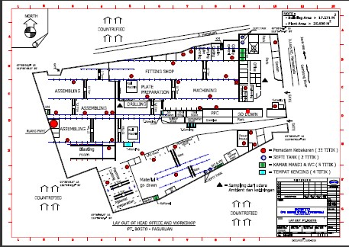

**Gambar 5.2 Lay Out PT Bromo Steel Indonesia**

**5.2 Tabel Hasil**

**5.2.1 Analisis Univariat**

Hasil penelitian mengenai hubungan antara usia, masa kerja, kebiasaan merokok dan keluhan MSDs dengan keluhan MSDs pada responden dapat dilihat pada tabel berikut :

a. Usia Pekerja:

**Tabel 5.1 distribusi frekuensi responden berdasarkan kategori usia**

|  |  |  |  |
| --- | --- | --- | --- |
| No | Usia Pekerja | Frekuensi (F) | Presentase % (N) |
| 1. | > 30 Tahun | 5 | 55,6 % |
| 2. | ≤ 30 Tahun | 4 | 44,4 % |
| JUMLAH | | 9 | 100 % |

Berdasarkan tabel distribusi tingkat usia pekerja jumlah

kategori usia lebih dari 30 tahun ( > 30 tahun ) sebanyak 5 orang

dengan prosentasi 55,6 %. Jumlah usia pekerja kurang dari 30 tahun

(≤30 tahun) sebanyak 4 orang dengan prosentase 44,4%. b. Masa Kerja

**Tabel 5.2 distribusi frekuensi responden berdasarkan kategori masa kerja**

|  |  |  |  |
| --- | --- | --- | --- |
| No | Masa Kerja | Frekuensi (F) | Presentase % (N) |
| 1. | >2 Tahun | 5 | 55,6 % |
| 2. | ≤2 Tahun | 4 | 44,4 % |
| JUMLAH | | 9 | 100 % |

Berdasarkan tabel distribusi masa kerja diatas jumlah

responden kategori masa kerja kurang dari 2 tahun ( >2 tahun ) sebanyak 5 orang dengan prosentasi 55,6 %. Jumlah responden kategori usia lebih dari 2 tahun (≤ 2 tahun) sebanyak 4 tahun orang dengan prosentase 44,4 %.

c. Kebiasaan Merokok

**Tabel 5.3 distribusi frekuensi responden berdasarkan kategori kebiasaan merokok**

|  |  |  |  |
| --- | --- | --- | --- |
| No | Kebiasaan merokok | Frekuensi (F) | Presentase % (N) |
| 1. | Merokok | 6 | 66,7 % |
| 2. | Tidak Merokok | 3 | 33,3 % |
| JUMLAH | | 9 | 100 % |

Berdasarkan tabel distribusi kebiasaan merokok jumlah

responden merokok sebanyak 6 orang dengan prosentasi 66,7%. Jumlah responden kategori tidak merokok sebanyak 3 orang dengan prosentase 33,3 %.

d. Keluhan MSDs

**Tabel 5.4 distribusi frekuesi responden berdasarkan kategori keluhan MSDs**

|  |  |  |  |
| --- | --- | --- | --- |
| No | Keluhan MSDs | Frekuensi (F) | Presentase % (N) |
| 1. | Rendah | 4 | 44,4 % |
| 2. | Tinggi | 1 | 11,1 % |
| 3. | Sangat Tinggi | 4 | 44,1 % |
| JUMLAH | | 9 | 100 % |

Berdasarkan tabel distribusi diatas keluhan MSDs jumlah responden kategori rendah sebanyak 4 orang dengan prosentasi

44,4%. Jumlah responden kategori tinggi sebanyak 1 orang dengan prosentase 11,1%. Jumlah responden kategori sangat tinggi sebanyak 4 orang dengan prosentase 44,1 %.

**5.2.2 Analisis Bivariat**

a. Usia

**Tabel 5.5 Analisis Uji Chi-Square kategori usia dengan keluhan**

**MSDs (*Musculoskeletal Disorders)***

|  |  |  |
| --- | --- | --- |
| **Variabel Dependen** | **Variabel Independen** | **Nilai**  **Signifikan** |
| Usia | Keluhan MSDs  (Musculoskeletal  Disorders) | 0,029 |

Berdasarkan tabel diatas uji statistik menggunakan uji Chi-Square

Test dengan menggunakan SPSS versi 16 memperoleh hasil untuk kategori usia sebesar 0,029 dengan tingkat signifikan 0,029 <0,05 yang berarti kategori usia memiliki hubungan yang signifikan terhadap keluhan MSDs (*Musculoskeletal Disorders)*.

b. Masa Kerja

**Tabel 5.6 Analisis Uji Chi- Square kategori masa kerja dengan keluhan MSDs**

|  |  |  |
| --- | --- | --- |
| **Variabel Dependen** | **Variabel Independen** | **Nilai**  **Signifikan** |
| Masa Kerja | Keluhan MSDs  (Musculoskeletal  Disorders) | 0,029 |

Berdasarkan tabel diatas uji statistik menggunakan uji Chi-Square Test dengan menggunakan SPSS versi 16 memperoleh hasil untuk kategori masa kerja sebesar 0,029 dengan tingkat signifikan 0,029

<0,05 yang berarti kategori masa kerja memiliki hubungan yang signifikan terhadap keluhan MSDs (*Musculoskeletal Disorders)*.

c. Kebiasaan merokok

**Tabel 5.7 Analisis Uji Chi-Square kategori kebiasaan merokok dengan keluhan MSDs (*Musculoskeletal Disorders)***

|  |  |  |
| --- | --- | --- |
| **Variabel Dependen** | **Variabel Independen** | **Nilai**  **Signifikan** |
| Kebiasaan Merokok | Keluhan MSDs  (Musculoskeletal  Disorders) | 0,704 |

Berdasarkan tabel diatas uji statistik menggunakan uji Chi-Square

Test dengan menggunakan SPSS versi 16 memperoleh hasil untuk kategori kebiasaan merokok sebesar 0,704 dengan tingkat signifikan

0,704 > 0,05 yang berarti kategori kebiasaan merokok tidak memiliki hubungan yang signifikan terhadap keluhan MSDs (*Musculoskeletal Disorders)*.

**BAB VI**

**PEMBAHASAN**

**6.1 Analisis Univariat**

Analisis univariat menjelaskan tiap variabel – variabel karakteristik responden/pekerja yang berada pada bagian driling PT Bromo Steel Indonesia Kota Pasuruan. MSDs adalah masalah ergonomik yang sering dijumpai ditempat kerja, khususnya yang berhubungan dengan kekuatan dan ketahanan manusia dalam melakukan pekerjaannya. Masalah tersebut lazim dialami para pekerja yang melakukan gerakan yang sama dan berulang secara terus-menerus (Bedu,2013).

a. Usia Pekerja

berdasarkan tabel distribusi tingkat usia pekerja/responden pada analisis uji univariat yang tertinggi usia responden yaitu usia lebih dari 30 tahun. Selain itu untuk analisis uji bivariat dapat dikatakan bahwa adanya hubungan tentang usia pekerja dengan keuhan MSDs karena (p=0,029) < (0,05). Metode yang digunakan pada analisis tingkat keluhan MSDs pekerja pada bagian driling ini menggunakan metode observasi RULA (*Rappid Upper Limb Assesment)* dan kuisioner NBM (*Nordic Body Map)*.

Mekanisme penilaian yaitu kuesioner NBM dilakukan pengisian dengan skor yang telah dijelaskan diatas pada setiap bagian tubuh sisi kanan dan kiri kemudian keluhan yang dirasakan oleh responden akan mendapatkan skor 1 (tidak sakit), 2 (agak sakit), 3 (sakit) atau 4 (sangat sakit). Selanjutnya

skor tersebut dijumlahkan seluruhnya sehingga didapatkan

67

jumlah skor akhir dari keluhan yang telah dirasakan responden. Setelah didapatkan skor akhir NBM maka dapat diketahui tingkat risiko keluhan setiap responden.

Semakin banyak usia maka semakin tinggi pula keluhan MSDs (*Musculoskeletal Disorders)*. Karena semakin banyak usia kekuatan dan ketahanan otot akan mengalami penurunan. Oleh karena itu terjadinya keluhan otot tulang akan semakin tinggi yang dialami oleh pekerja berusia lebih dari 30 tahun. Akan tetapi sebaliknya pekerja yang berusia kurang dari 30 tahun lebih sedikit mengalami keluhan MSDs *(Musculoskeletal Disorders)*. Keluhan ini dialami oleh pekerja yang melakukan kegitan secara berulang-ulang *(repetitif).*

Hasil penelitian yang dikemukakan oleh Huriah (2015) yogyakarta, bahwa rata-rata usia pekerja kelompok intervensi yang mengalami nyeri MSDs adalah usia 38 tahun dan kelompok kontrol adalah usia 34 tahun sehingga berdasarkan faktor risiko terjadinya MSDs maka responden kelompok intervensi lebih sering mengalami nyeri MSDs dengan skor nyeri yang lebih besar dibandingkan kelompok kontrol. Hal ini terjadi karena pada usia setengah baya (35-40 tahun), kekuatan dan ketahanan otot mulai menurun. Pada saat kekuatan dan ketahanan otot menurun, maka risiko terjadinya keluhan semakin meningkat.

b. Masa Kerja

Hasil penelitian menunjukkan bahwa pekerja/responden pada analisis uji univariat yang tertinggi masa kerja responden

yaitu bekerja lebih dari 2 tahun. Selain itu untuk analisis uji bivariat dapat dikatakan bahwa adanya hubungan tentang masa kerja dengan keluhan MSDs karena (p=0,029) < (0,05). Metode yang digunakan pada analisis tingkat keluhan MSDs pekerja pada bagian driling ini menggunakan metode observasi RULA (*Rappid Upper Limb Assesment)* dan NBM (*Nordic Body Map)*.

Berdasarkan penelitian yang dilakukan oleh Huriah (2015) hasil penelitian menunjukkan bahwa mayoritas masa kerja responden kelompok intervensi dalam penelitian ini adalah ≥ 10 tahun sehingga lebih dari berisiko untuk mengalami nyeri MSDs, karena pekerja dengan masa kerja ≥ 8 tahun memiliki risiko 8,92 kali untuk mengalami nyeri MSDs dibandingkan dengan pekerja yang masa kerjanya < 8 tahun. Hal ini dikarenakan masa kerja berhubungan dengan kejadian MSDs.

c. Kebiasaan Merokok

Berdasarkan hasil penelitian distribunsi frekuensi kebiasaan merokok pada pekerja bagian driling di PT Bromo Steel Indonesia kota pasuruan, pekerja yang tidak merokok didapatkan hasil sebanyak kurang dari 1 bungkus per harinya yaitu 6 orang dengan prosentasi 66,7%. Sedangkan jumlah responden kategori merokok sebanyak 3 orang dengan prosentase 33,3 % lebih dari 1 bungkus rokok perharinya. Jadi jumlah pekerja yang tidak merkok lebih tinggi dibandingkan dengan pekerja yang tidak merokok.

Menurut penelitian Sang (2014) dari 36 responden yang perokok, sebagian besar mengkonsumsi rokok kurang dari 1 bungkus per harinya yaitu 24 orang (66,7%), sedangkan sebagian kecilnya mengkonsumsi rokok lebih atau sama dengan 1 bungkus per harinya (33,3%).

d. Keluhan MSDs (*Musculoskeletal Disorders)*

Keluhan MSDs digambarkan seperti rasa kaku, nyeri, tidak fleksibel, panas, kesemutan, mati rasa, bengkak dan pegal. Keluhan ini merupakan keluhan pada bagian otot skeletal yang dirasakan oleh seseorang mulai dari keluhan ringan hingga keluhan yang terasa sangat sakit (Humantech, 2003). Keluhan MSDs bersifat akumulatif dan dapat bersifat sementara ataupun menetap, bergantung pada lama pembebanan otot.

Berdasarkan tabel distribusi diatas keluhan MSDs jumlah responden kategori rendah sebanyak 4 orang dengan prosentasi 44,4%. Jumlah responden kategori tinggi sebanyak

1 orang dengan prosentase 11,1%. Jumlah responden kategori sangat tinggi sebanyak 4 orang dengan prosentase 44,1 %. Jadi jumlah keluhan yang dialami oleh pekerja terdapat 2 kategori yang tinggi yaitu kategori rendah dan sangat tinggi sebanyak masing-masing 4 orang dengan prosentase yang rendah 44,4% dan tinggi 44,1%.

Berdasarkan tabel distribusi diatas keluhan MSDs jumlahresponden kategori rendah sebanyak 4 orang dengan prosentasi 44,4%. Jumlah responden kategori tinggi sebanyak

1 orang dengan prosentase 11,1%. Jumlah responden

kategori sangat tinggi sebanyak 4 orang dengan prosentase

44,1 % (Nurliah,2012).

**6.2 Analisis Bivariat**

Hubungan Kelelahan fisik dengan keluhan MSDs (*Musculoskeletal Disorders)* di PT Bromo Steel Indonesia Kota Pasuruan*.* Berdasarkan hasil uji statistik meggunakan uji chi-square dengan analisis koefisien kontingensi. Uji SPSS dilakukan dengan SPSS 16 didapatkan hasil bila setiap variabel mempunyai hubungan yang signifikan dengan keluhan MSDs (*Musculoskleletal Dioders)* pada pekerja di bagian pada tahap produksi PT Bromo Steel Indonesia Kota Pasuruan.

a. Hubungan usia dengan keluhan MSDs (Musculoskeletal

Disoders).

Pada bagian driling di PT Bromo Steel Indonesia pekerja melakukan aktivitasnya dengan posisi duduk. Bekerja dengan posisi duduk statis akan menyebabkan penekanan pada bagian otot tubuh tertentu sehingga berdampak pada terganggunya sirkulasi darah di dalam tubuh dan berkurangnya pasokan oksigen (O2) yang akan menyebabkan terjadinya penimbunan asam laktat di dalam tubuh dan menimbulkan nyeri otot Sehingga dapat disimpulkan bahwa variabel usia berhubungan dengan keluhan MSDs tetapi bukan yang mempengaruhi terjadinya MSDs .

Berdasarkan uji statistik menggunakan uji chi-square kategori usia sebesar 0,029 dengan tingkat signifikan 0,029

<0,05 yang berarti kategori usia memiliki hubungan yang signifikan terhadap keluhan MSDs (*Musculoskeletal Disorders)*

pada pekerja di bagian driling di bagian proses produksi PT Bromo Steel Indonesia Kota pasuruan. Jadi dapat dikatakan bahwa pekerja dengan usia diatas 30 tahun lebih banyak mengalami keluhan MSDs. Karena semakin tinggi usia seseorang maka semakin menurun pula kekuatan otot orang tersebut.

Menurut penelitian yang dilakukan oleh huriah (2015), menunjukkan bahwa rata-rata usia pekerja kelompok *(intervensi)* yang mengalami nyeri MSDs adalah usia 38 tahun dan kelompok kontrol adalah usia 34 tahun sehingga berdasarkan faktor risiko terjadinya MSDs maka responden kelompok intervensi lebih sering mengalami nyeri MSDs dengan skor nyeri yang lebih besar dibandingkan kelompok kontrol. Hal ini terjadi karena pada usia setengah baya (35 - 40 tahun), kekuatan dan ketahanan otot mulai menurun. Pada saat kekuatan dan ketahanan otot menurun, maka risiko terjadinya keluhan semakin meningkat.

Selain itu menurut penelitian yang dilakukan oleh Jalajuwita (2015), Hasil penelitian mengenai hubungan umur dengan keluhan muskuloskeletal dapat diketahui bahwa mayoritas responden berumur kurang dari 35 tahun dengan keluhan muskuloskeletal sedang. Sedangkan keluhan muskuloskeletal tinggi dan sangat tinggi sebagian besar dialami oleh responden yang berusia lebih dari 35 tahun. Hasil uji statistik menunjukkan adanya hubungan antara umur dengan timbulnya keluhan muskuloskeletal pada pekerja

pengelasan.Hubungan masa kerja dengan keluhan MSDs

(*Musculoskeletal Disorders)*

b. Hubungan masa kerja dengan keluhan MSDs (*Musculoskeletal*

*Disorders*

Studi tentang muskuloskeletal pada berbagai jenis industri telah banyak dilakukan dan hasil studi menunjukkan bahwa bagian otot yang sering dikeluhkan adalah otot rangka yang meliputi otot leher, bahu, lengan, tangan, jari, punggung, pinggang, dan otot bagian bawah. Tak lupa pula masa kerja juga mempengaruhi adanya keluhan MSDs. Karena semakin lama pekerja yang melakukan pekerjaan pada stasiun kerja yang tidak ergonomis maka semakin tinggi pula risiko yang dikeluhkan oleh pekerja tersebut.

Tarwaka (2015), menjelaskan bahwa masa kerja memiliki hubungan yang kuat dengan keluhan otot dan meningkatkan risiko Muskuloskeletal. Keluhan muskuloskeletal merupakan penyakit kronis yang membutuhkan waktu lama dalam perkembangan dan manifestasinya.Sedangkan menurut yang dilakukan Boshuizen *et al* dalam Margarini (2014), menyatakan bahwa seseorang yang bekerja lebih dari 5 tahun meningkatkan risiko terjadinya back pain dibandingkan kurang dari 5 tahun paparan. Hal ini dapat terjadi karena pembebanan tulang belakang dalam waktu yang lama dapat mengakibatkan rongga diskus menyempit secara permanen dan juga mengakibatkan degenerasi tulang belakang di mana dapat menyebabkan nyeri punggung bawah kronis.

Berdasarkan uji statistik menggunakan uji chi-square kategori masa kerja sebesar 0,029 dengan tingkat signifikan

0,029 <0,05 yang berarti kategori masa kerja memiliki hubungan yang signifikan terhadap keluhan MSDs (*Musculoskeletal Disorders)* pekerja di bagian driling pada proses produksi di PT Bromo Steel Indonesia Kota pasuruan. Semakin lama seseorang menerima beban yang statis dengan posisi uduk yang tidak ergonomis, maka semakin tinggi pula keluhan yang dirasakan oleh pekerja tentang keluhan pada otot skeletal tersebut.

Berdasarkan penelitian yang dilakukan Huriah (2015) Hasil penelitian menunjukkan bahwa mayoritas masa kerja responden kelompok intervensi dalam penelitian ini adalah ≥10 tahun sehingga lebih berisiko untuk mengalami nyeri MSDs, karena pekerja dengan masa kerja ≥8 tahun memiliki risiko 8,92 kali untuk mengalami nyeri MSDs dibandingkan dengan pekerja yang masa kerjanya <8 tahun (Nurhikmah, 2011). Hal ini dikarenakann masa kerja berhubungan dengan kejadian MSDs.

Sedangkan menurut Jalajuwita (2015), menunjukkan adanya hubungan antara masa kerja dengan keluhan muskuloskeletal pada welder dengan nilai P value = 0.002 di mana P value < 0.05. Begitu juga yang dilakukan oleh Aisyah (2014), pada pekerja angkat-angkut tentang hubungan karakteristik individu dan posisi kerja dengan keluhanmuskuloskeletal pada pekerja angkat-angkut di PT. AJG Gresik salah satunya mengenai masa kerja yang

menunjukkan bahwa terdapat hubungan antara masa kerja dengan keluhan muskuloskeletal.

*c.* Hubungan kebiasaan merokok dengan keluhan MSDs

*(Musculoskeletal Disorders)*

Berdasarkan uji statistik menggunakan uji chi-square kategori kebiasaan merokok sebesar 0,704 dengan tingkat signifikan 0,704 > 0,05 yang berarti kategori kebiasaan merokok tidak memiliki hubungan yang signifikan terhadap keluhan MSDs (*Musculoskeletal Disorders)* pada pekerja bagian driling di PT Bromo Steel Indonesia. Kemudian untuk sikap kerja pada pekerja dibagian driling kurang ergonomis karena tempat duduk pada saasiun kerja ini tidak dapat disesuaikan secara antopometri.

Menurut penelitian yang dilakukan oleh Sang (2015) Hasil penelitian yang tidak menemukan hubungan yang signifikan antara kebiasaan merokok dengan keluhan MSDs. Hal yang membuat kebiasaan merokok memiliki hubungan yang kurang signifikan dengan keluhan MSDs adalah jumlah konsumsi rokok berbeda-beda pada setiap responden. Setiap responden memiliki efek/bahaya yang berbeda-beda dari bahaya merokok, karena semakin banyak mengkonsumsi rokok untuk setiap hari, semakin tinggi pula risiko yang akan diterimanya. 36 responden yang perokok, sebagian besar mengkonsumsi rokok kurang dari 1 bungkus per harinya yaitu 24 orang (66,7%), sedangkan sebagian kecilnya mengkonsumsi rokok lebih atau sama dengan 1 bungkus per harinya (33,3%).

Hubungan merokok dengan keluhan MSDs secara tidak langsung disebabkan oleh kandungan nikotin yang meningkatkan plasma epinefrin. Hal ini menyebabkan insomnia dan berkurangnya kandungan mineral dalam tulang, sehingga timbul rasa nyeri akibat keretakan atau kerusakan tulang. Kebiasaan merokok juga akan menurunkan kapasitas paru yang berujung pada peningkatan kadar asam laktat. Akumulasi asam laktat dalam aliran darah mengurangi kapasitas kerja otot, sehingga memberikan indikasi adanya kelelahan ataupun nyeri otot secara lokal, karena kurangnya jumlah oksigen yang disebabkan oleh berkurangnya suplai darah yang dipompa jantung. Meskipun demikian, hasil penelitian ini tidak sejalan dengan teori di atas dikarenakan variabel kebiasaan merokok tidak memiliki hubungan dengan keluhan MSDs berdasarkan uji statistik (Sang, 2015).

Kebiasaan merokok memiliki hubungan dengan keluhan otot, dikarenakan kebiasaan merokok dapat menurunkan kapasitas paru akibat adanya kandungan karbonmonoksida pada rokok sehingga berdampak pada penurunan kemampuan dalam mengkonsumsi oksigen. Adanya faktorlain juga mempengaruhi yaitu karena kepatuhan responden kelompok intervensi dalam melakukan senam ergonomis dengan teratur dan sesuai. Senam ergonomis yang dilakukan secara rutin akan memberikan manfaat yang dapat dirasakan secara langsung bagi pelakunya (Huriah,2015).

**BAB VII**

**PENUTUP**

**7.1 Kesimpulan**

Berdsarkan hasil penelitian dan pembahasan dapat disimpulkan bahwa :

1. Pada faktor internal variabel usia berhubungan secara signifikan dengan keluhan MSDs *(Musculoskletal Disorders)*.

2. Faktor pekerjaan variabel masa kerja juga berhubungan secara signifikan dengan keluhan MSDs di PT Bromo Steel Indonesia Kota Pasuruan.

3. Keluhan MSDs pada pekerja bagian produksi di stasiun kerja driling mempunyai hubungan dengan kelelahan fisik dari usia pekerja dan masa kerja pekerja.

4. Sikap kerja pada pekerja dibagian driling kurang ergonomis karena tempat duduk pada saasiun kerja ini tidak dapat disesuaikan secara antropometri.

5. Kebiasaan merokok tidak signifikan (tidak berhubungan) dengan adanya keluhan MSDs.

**7.2 Saran**

1. Bagi PT Bromo Steel Indonesia

a. Bagi PT Bromo Steel Indonesia sebaiknya pada stasiun kerja yang dilakukan dengan kondisi duduk harus tersedia tempat duduk yang bisa disesuaikan dengan kondisi postur kerja pada setiap pekerja.

77

78

b. Sebaiknya dilakukan peregangan, senam ergonomis, semua pekerja khususnya pada stasiun kerja yang kondisinya duduk pada jam istirahat.

c. Sebaiknya diadakan senam bersama secara rutin kepada semua pekerja, untuk menghindari kelelahan fisik akibat manual maerial handling pada pekerja.

d. Memperbaiki tata letak dan posisi masing-masing stasiun berdasarkan analisis ergonomi.

2. Bagi P2K3 PT Bromo Steel Indonesia

a. Melakukan identifikasi PAK (*Penyakit Akibat kerja)* pada posisi ergonomis di masing-masing stasiun.

b. Melakukan pendataan tentang keluhan nyeri setiap bulannya secara berkala.

3. Bagi Peneliti Selanjutnya

Bagi peneliti selanjutnya agar dapat melakukan penelitian dengan mengembangkan variabel-variabel lain menggunakan metode observasi yang sesuai dengan postur pekerja yang belum diteliti dan diterapkan dalam penelitan ini.

**DAFTAR PUSTAKA**

Anggraeni Lintang D. 2015. *Fakultas Kedokteran dan Ilmu Kesehatan Pogram Studi Kesehatan Masyarakat Kesemataman dan Kesehatan Kerja. Gambaran Tingkat Risisko Ergonomi Terhadap Terjadinya Keluhan Pada MSDs Pada Pekerja Mekanik Unit Produksi TCW Di PT GMF Aeroasia.*

Arief Darma dan Wawan. 2014. Jurnal Teknik Pomits. *Evaluasi Fire Protection System Pada Fuel Supply System, Utility Work Menggunakan Software Pipe Flow Expert (Study Kasus Pt.Pertamina Dppu Juanda .* Vol 4 No 2 Hal: 2301-9271

Bedu Sultan, dkk. 2013**.** *Faktor Faktor Yang Berhubungan Dengan Gannguan muskuloskeletal Pada Cleaning Servicedi Rsup Dr.Wahidin Sudirohusodomakassar.* Vol 1 No1. Yogyakarta.

Ciptaningsih, dkk. 2014. Jurnal Kesehatan Masyarakat. *Evaluasi Sistem Manajemen Keselamatan Dan Kesehatan Kerja (SMK3) Di Perusahaan Industri Baja*. Vol 2 No 4.

<http://ejournal-s1.undip.ac.id/index.php/jkm>

Damanik Hanan L. 2015. Jurnal Teknosains. *Model Pengendalian Kesehatan Tenaga Kerja Pada Kegiatan Pengecoran Logam Tradisional Studi Kasus Di Kawasan Industri Batur Klaten- Jawa Tengah*. Vol 4 No 5 halaman 101-198.

Endroyo Bambang. 2006. Jurnal Teknik Sipil*. Peranan Manajemen K3 Dalam*

*Pencegahan Kecelakaan Kerja Konstruksi.* Vol 2 No 1. Semarang. Etikariena, Arum. 2014. Jurnal Psikogenesis. Perbedaan Kelelahan Kerja

Berdasarkan Makna Kerja Pada Karyawan. *Vol. 2, No. 2. Jakarta.*

Handayani Wita. 2013. Faktor-faktor yang berhubungan dengan keluhan Musculoskeleteal Disorders Pada Pekerja Di Bagian Polishing PT Surya Totot Indonesia Tbk. Tangerang. Tesis. Studi Kesehatan Msyarakat.

Hudyono dan Agus. 2014. *Penyakit Akibat Krja Disebabkan Faktor Fisik.* Vol. 2

No 6. Jakarta.

Indriana T. 2013. Pengaruh Kelelahan Otot Terhadap Ketelitian Kerja. Vol 7 No

3. Hal: 49-52. Jember.

Jalajuwita,N dan Indriati Paskarini. 2015. Hubungan Posisi Kerja Dengan Keluhan Muskuloskeletal Pada Unit Pengelasan PT. X Bekasi. Surabaya. Vol 1 No.2

Kani R.B,dkk. 2013. Jurnal Sipil Statik. Keselamatan Dan Kesehatan Kerja Pada Pelaksanaan Proyek Konstruksi (Studi Kasus: Proyek Pt. Trakindo Utama)

Lestari T, dkk. 2013. *Hubungan Keselamatan Dan Kesehatan (K3) Dengan Produktivitas Kerja Karyawan (Studi Kasus: Bagian Pengolahan PTPN VIII Gunung Mas, Bogor)*. Vol 15 No 3. Bandung.

Maharja Riski. *Analisis Tingkat Kelelahan Kerja Berdasarkan Beban Kerja Fisik Perawat Di Instalasi Rawat Inap Rsu Haji Surabaya*. Vol 2 No 3. Jombang.

Mutiah Annisa, dkk. 2013. Jurnal Kesehatan Masyarakat. Analisis Tingkat Risiko Musculoskeletal Disorders (MSDs) Dengan The Brief TM. Survey dan Karakteristik Individu Terhadap Keluhan MSDs Pembuat Wajan Di Desa Cepogo Boyolali. Vol. 2 .No 2.

Nurlah Aah. 2012. *Analisis Resiko Musculoskeletal Disorders (MSDs) Pada Operator Forklift Di PT.LLI Tahun 2012.* Tesis Uiversitas Indonesia. Fakultas Kesehatan Masyarakat.

Nusa Youani,dkk. 2012*. Hubungan Antara Umur, Lama Kerja Dan Getaran Dengan Keluhan Sistem Muskuloskeletal Pada Sopir Bus Trayek Manado – Langowan Di Terminal Karombasan.* Vol 2 No3.

Oktorita, Yenny, dkk. 2013. Jurnal Psikologi. Hubungan Antara Sikap Terhadap Penerapan Program K3 Dengan Komitmen Karyawan Pada Perusahaan. Vol 1 No 2 Hal: 116-132. Yogyakarta.

Setyowati L. 2014. Jurnal Kesehatan Masyarakat Nasional. Penyebab Kelelahan

Kerja. *Vol. 8, No. 8. Semarang.*

Salafudin M, dkk. 2013. Jurnal Teknik Elektro. Implementasi Sistem Manajemen Keselamatan dan Kesehatan Kerja di PT PLN (Persero) Area Pengatur Distribusi Jawa Tengah & D.I.Yogyakarta dalam Upaya Peningkatan Mutu dan Produktivitas Kerja Karyawan. Vol 5 No 1. Semarang.

Sang,Asni. 2015. Hubungan Risiko Postur Kerja Dengan Keluhan *Musculoskeletal Disorders* (Msds) Pada Pemanen Kelapa Sawit Di PT Sinergi Perkebunan Nusantara . Makasar. Vol. 3 No. 5

Sholeha Lia, 2014. Hubungan Perilaku Makan Terhadap Indeks Masa Tubuh

Pada Remaja Di SMP YMJ Ciputat. Skripsi. Fakultas Kedokteran. Sihombing Putri A, dkk. 2015. Hubungan Sikap Kerja Dengan Musculoskeletal

Disorders Pada Penjahit Di Pusat Industri Kecil Menteng Medan

2015. Vol 3 No2. Sumatera.

Suemi, 2012. Jurnal Ilmu Manajemen dan Akuntansi Terapan (JIMAT). Upaya Perencanaan Kawasan Industri Terpadu Di Kabupaten Brebes Sebagai Implikasi Pelaksanaan Otonomi Daerah. Vol. 3 No 6.

Susianingsih Fitria Alifatul, dkk. 2014. *Analisis Faktor Risiko Musculoskeletal Disorders (MSDs) Dengan Metode Quick Exposure Checklist (QEC) Pada Pekerja Laundry*. Vol 6 No 2. Jember.

Sutjana Putu Dewa I,dkk. 2001. Hambatan Dalam Penerapan K3 Dan Ergonomi

Di Perusahaan. Vol.3 No 6. Udayana.

Tarwaka, Bakri, S. & Sudiajeng,L. 2004. Ergonomi untuk Keselamatan, Kesehatan Kerja dan Produktivitas. Surakarta : UNIBA Press.

Utari Yuni Friska, dkk. 2015. Hubungan Sikap Kerja Dengan Keluhan Musculoskeletal Pada Penyortir Tembakau Di Gudang Sortasi Tmbakau Kebun Klumpung SUTK PTPN II Tahun 2015. Vol 2 No 5.

Wenur Stanley, Dkk. 2013. Hubungan Antara Aktivitas Fisik Dengan Keluhan Muskuloskeletal Pada Pekerja Bengkel Di Cv. Kombos Kota Manado Tahun 2013. Vol 2 No 3.

Wati Kurnia N,dkk. 2014. Jurnal Administrasi Publik. .Strategi Pengembangan

Industri Pengolahan Apel Berbasis Ekonomi Lokal. Vol 2 No 1. Hal:

103-108. Malang.

**LAMPIRAN**

**Lampiran 1. Studi Pendahuluan**

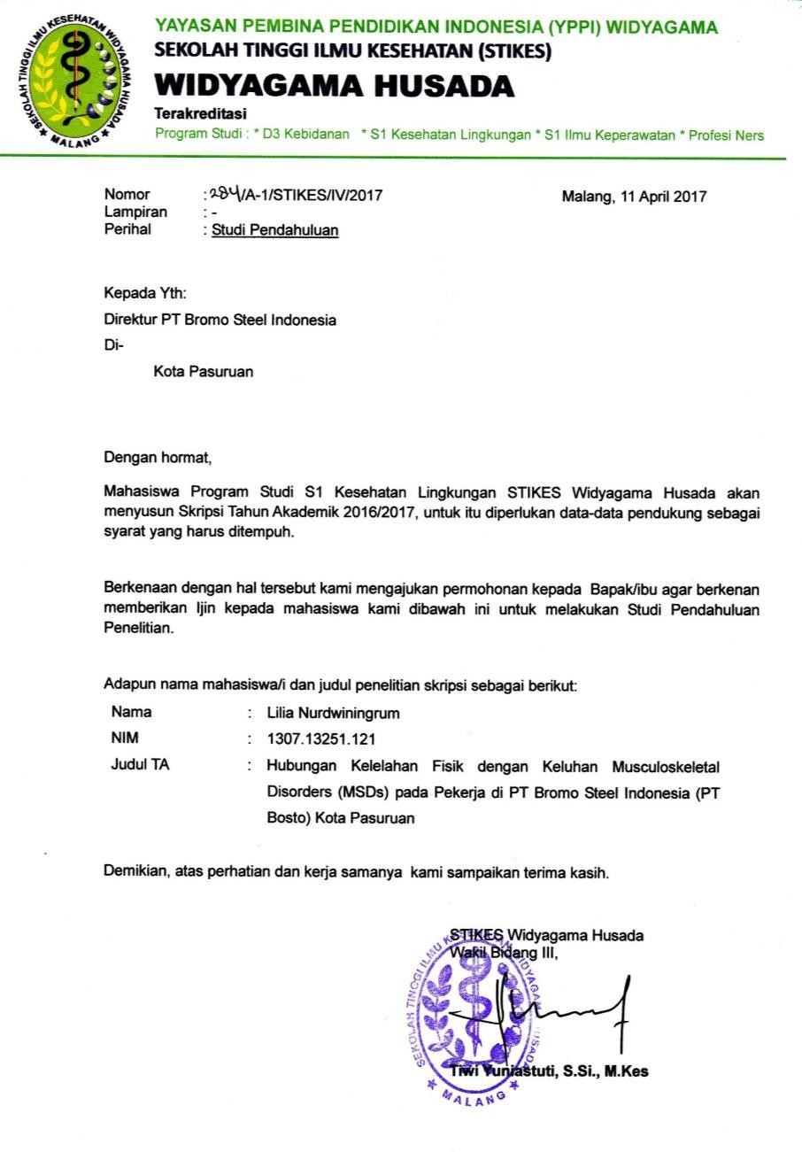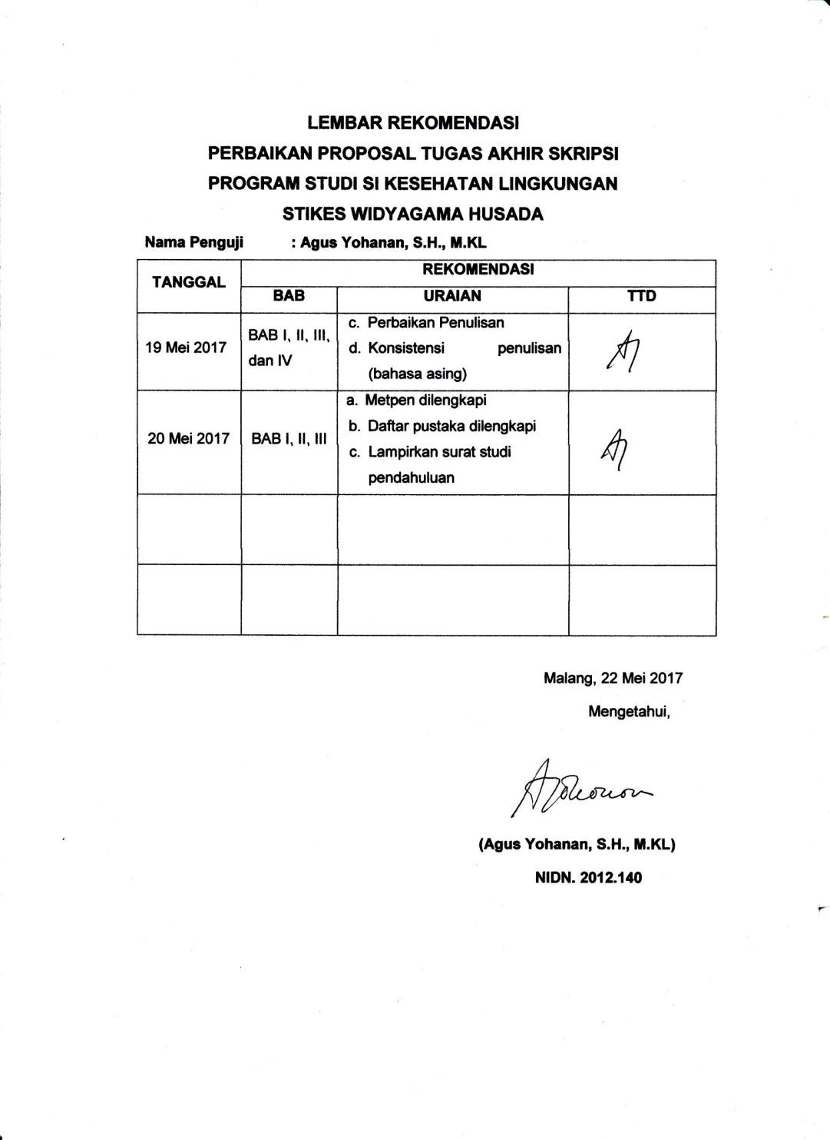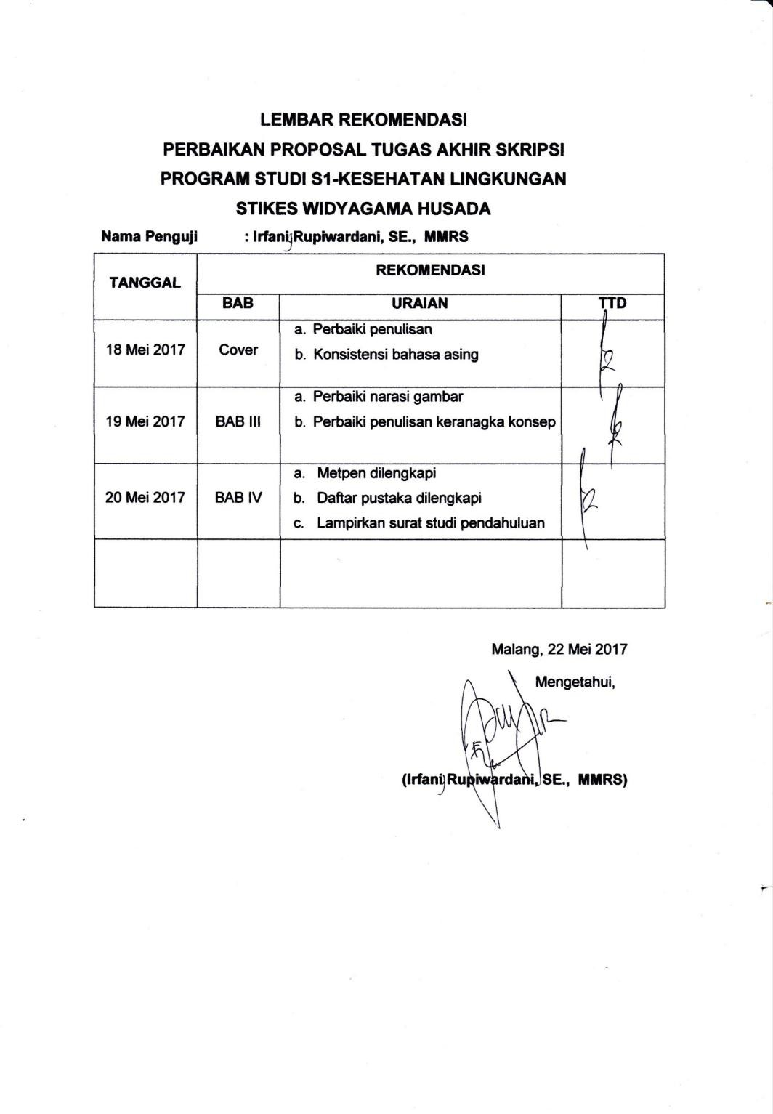

**Lampiran 4 Berita Acara Perbaikan**

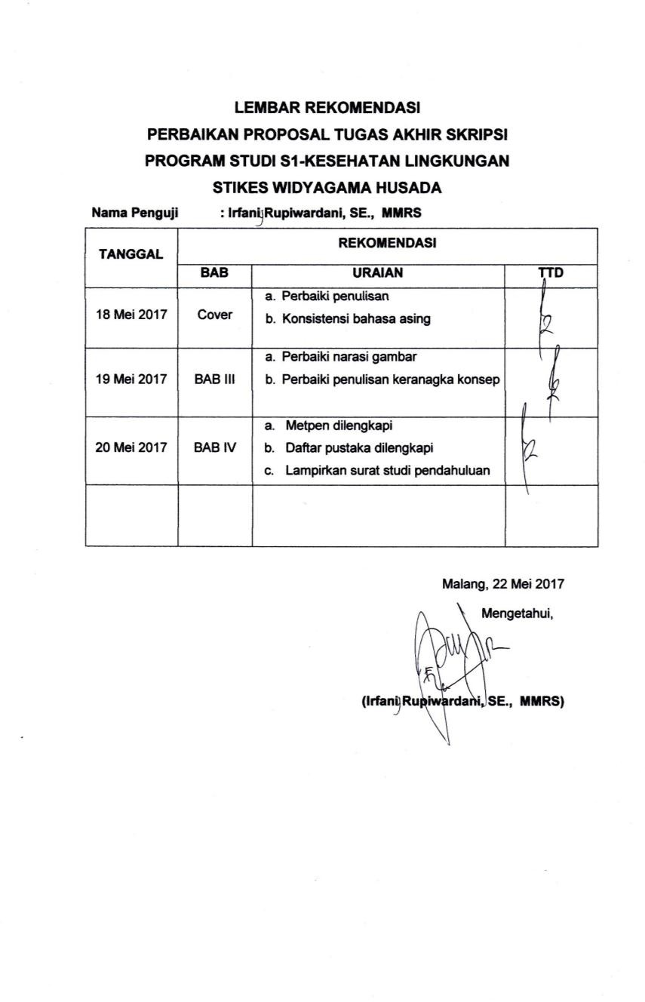

**Lampiran 5 Surat Jawaban Penelitian**

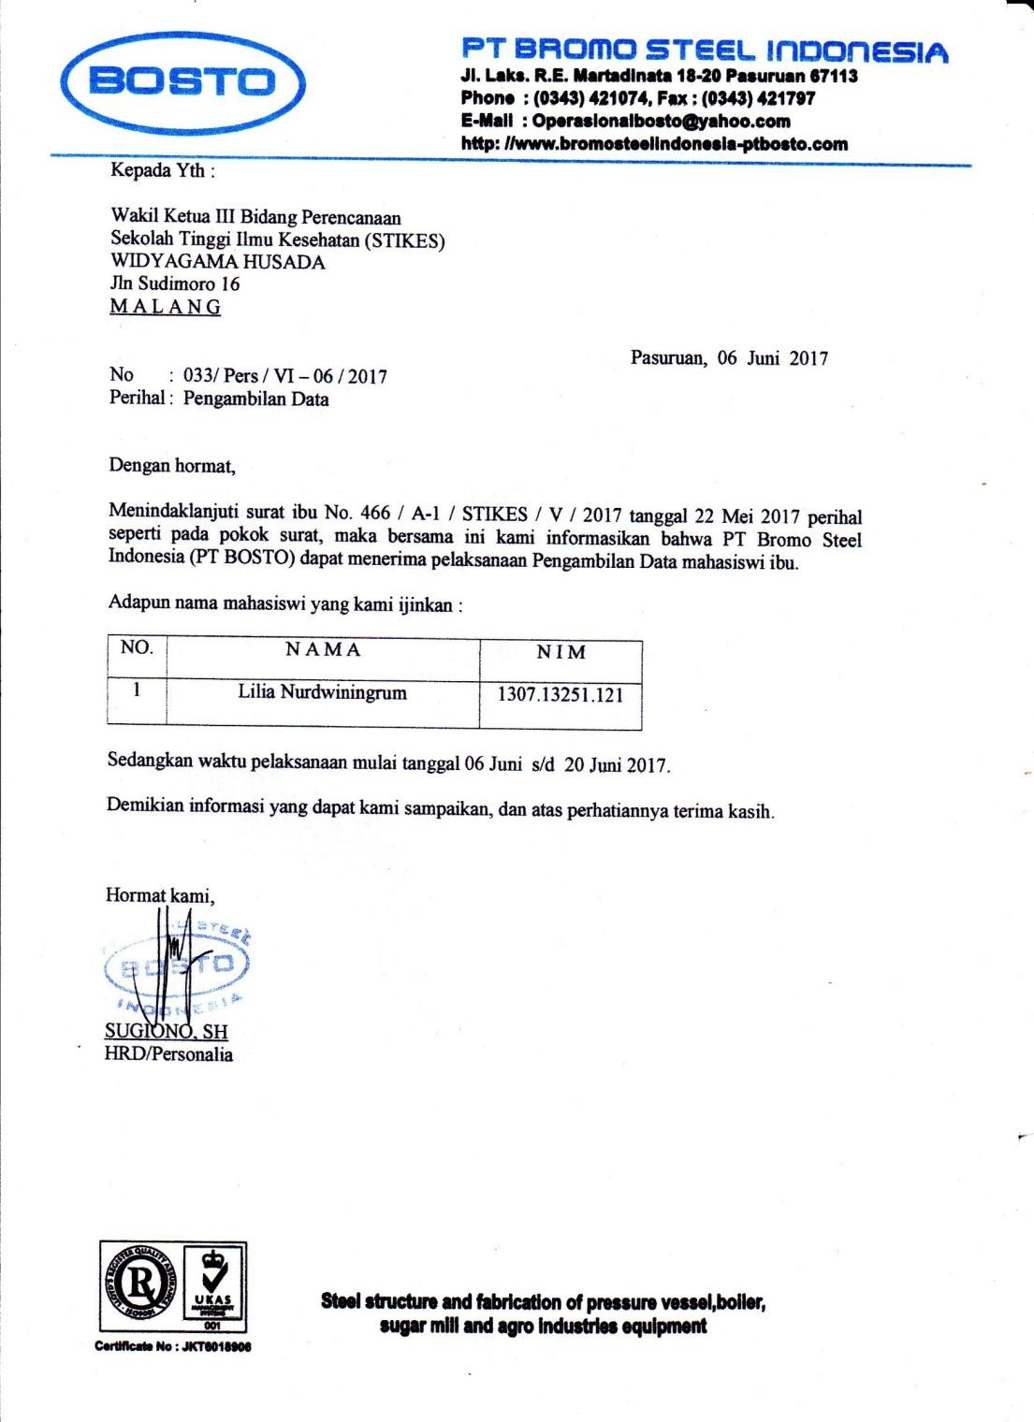

**Lampiran 6 Metode Observasi RULA Groub A**

|  |  |  |  |
| --- | --- | --- | --- |
| **No** | **Gambar** | **Kategori** | **Skor** |
| 1. |  | Lengan Atas | 4 |
| 2. |  | Lengan Bawah | 1 |
| 3. |  | Pergelangan Tangan | 1 |
| **Total Skor** | | | 6 |

**Lampiran 7 Metode Observasi RULA Groub B**

|  |  |  |  |
| --- | --- | --- | --- |
| **No** | **Gambar** | **Kategori** | **Skor** |
| 1. |  | Leher | 1 |
| 2. |  | Badan | 3 |
| 3. |  | Kaki | 4 |
| **Total Skor** | | | 8 |

**Lampiran 8 Tingkat Aksi yang diperlukan berdasarkan Garand Skor**

|  |  |  |  |
| --- | --- | --- | --- |
| **Skor Akhir RULA** | **Tingkat Risiko** | **Kategori Risiko** | **Tindakan** |
| 1 – 2 | 0 | Rendah | Tidak ada  masalah dengan postur tubuh |
| 3 – 4 | 1 | Sedang | Diperlukan  investigasi lebih lanjut mngkin diperlukan adanya perubahan untuk perbaikan sikap kerja |
| 5 – 6 | 2 | Tinggi | Diperlukan  adanya investigasi dan perbaikan segera |
| 7+ | 3 | Sangat Tinggi | Diperlukan  adanya investigasi dan perbaikan secepat mungkin |

**Lampiran 9 Kuisioner**

**KUESIONER PENELITIAN**

**HUBUNGAN KELELAHAN FISIK DENGAN KELUHAN *Musculoskeletal Disorders* (MSDs) PADA PEKERJA BAGIAN PRODUKSI DI PT BROMO STEEL INDONESIA**

**A. Berikan tanda √ pada salah satu kotak yang tersedia dan isilah titik-titik yang tersaji di bawah ini sesuai dengan keadaan Bapak/Ibu.**

1. Nama : .................................

2. Usia : ................................. tahun

3. Jenis Kelamin : Pria / Wanita

4. Pendidikan : SD SMP SMU T

P

5. Status : Kawin Belum kawin

6. Masa kerja : 1. ≤ 2 Tahun

2. > 2 Tahun

7. Kebiasaan Merokok : 1. Merokok

2. Tidak merokok

Jika iya ............batang/hari.

**A. Pilihlah salah satu alternatif respon (jawaban) untuk setiap pernyataan yang paling sesuai dengan keadaan Bapak/Ibu dengan menchecklist tanda √. Masing-masing alternatif respon bermakna:**

**KUESIONER TENTANG NYERI PUNGGUNG BAWAH**

|  |  |  |  |  |  |
| --- | --- | --- | --- | --- | --- |
| No | Pernyataan | JAWABAN | | | |
| SS | S | KK | TP |
| 1. | Anda merasakan panas pada punggung  bagian bawah |  |  |  |  |
| 2. | Anda merasakan tertusuk – tusuk pada  punggung bagian bawah |  |  |  |  |
| 3. | Anda merasakan nyeri pada punggung  bagian bawah sebelum melakukan aktifitas |  |  |  |  |
| 4. | Anda merasakan nyeri pada punggung  bagian bawah saat melakukan aktifitas |  |  |  |  |
| 5. | Anda merasakan nyeri pada paha sebelum  melakukan aktifitas |  |  |  |  |
| 6. | Anda merasakan nyeri pada paha saat anda  melakukan aktifitas |  |  |  |  |
| 7. | Anda merasakan nyeri pada betis saat anda  belum melakukan aktifitas |  |  |  |  |
| 8. | Anda merasakan nyeri pada betis saat anda  melakukan aktifitas |  |  |  |  |
| 9. | Dalam satu sesi pekerjaan anda sering  merasakan pegal pada pinggang |  |  |  |  |
| 10. | Dalam satu sesi pekerjaan anda sering  merasakan linu pada tulang belakang |  |  |  |  |

SS = Sangat sering

S = Sering

KK = Kadang -kadang

TP = Tidak pernah

**Lampiran 10 Lembar Observasi NBM (*Nordic Body Map)***

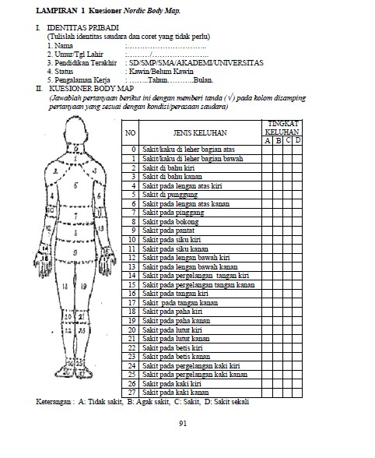

**Lampiran 11 Dokumentasi**

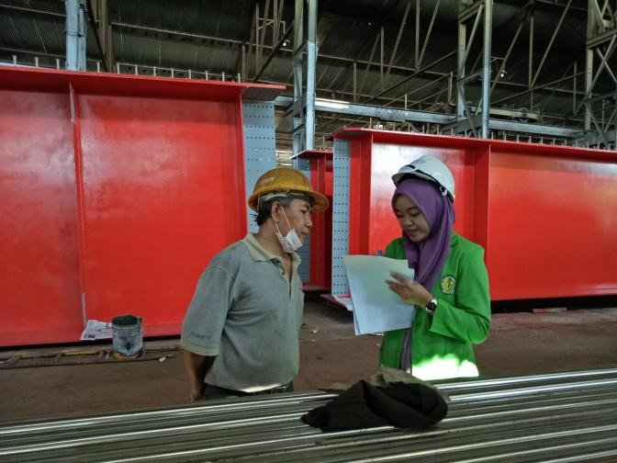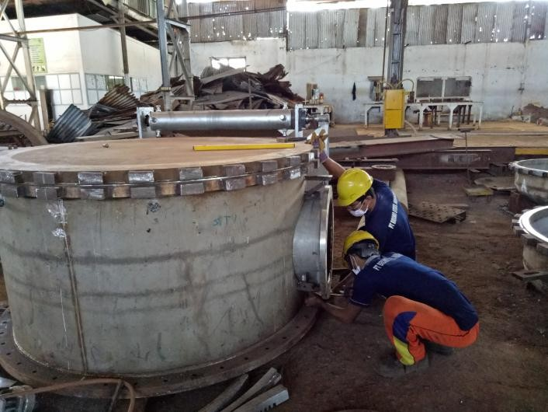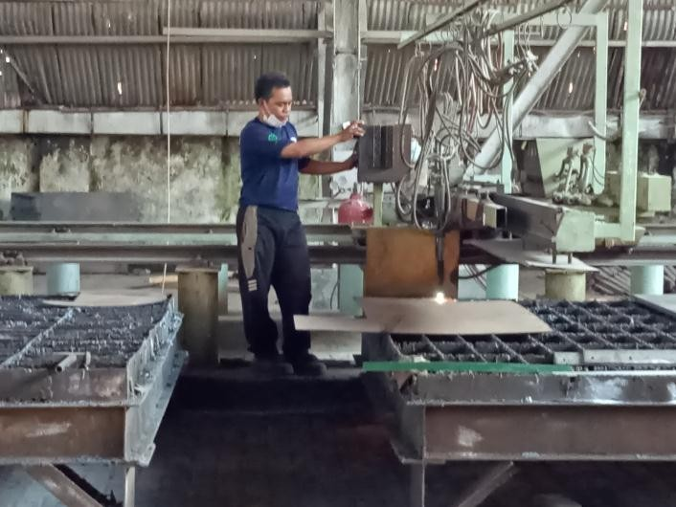

**Lampiran 12 Surat Pengambilan data**

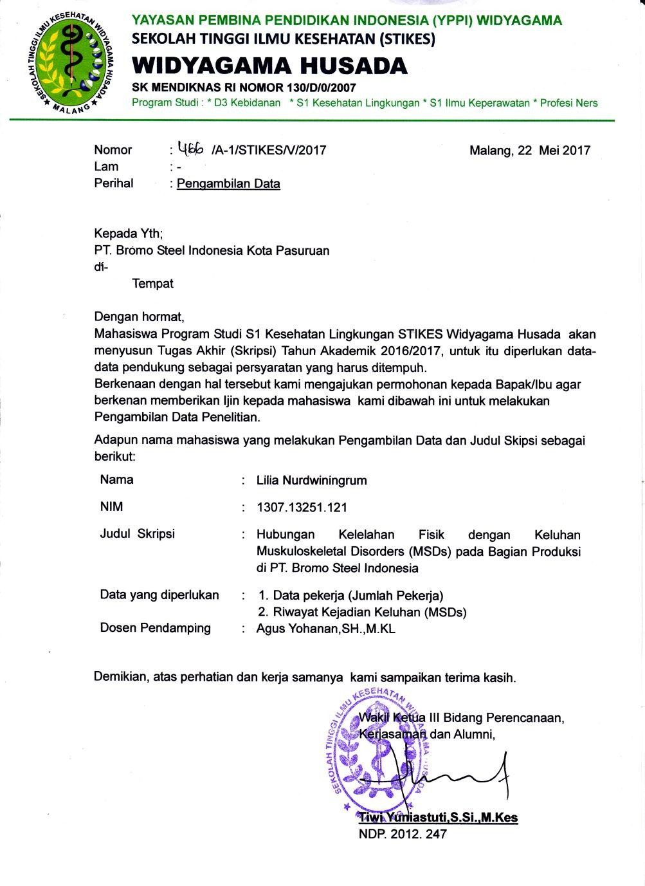

**Lampiran 13 Berita Acara Perbaikan**

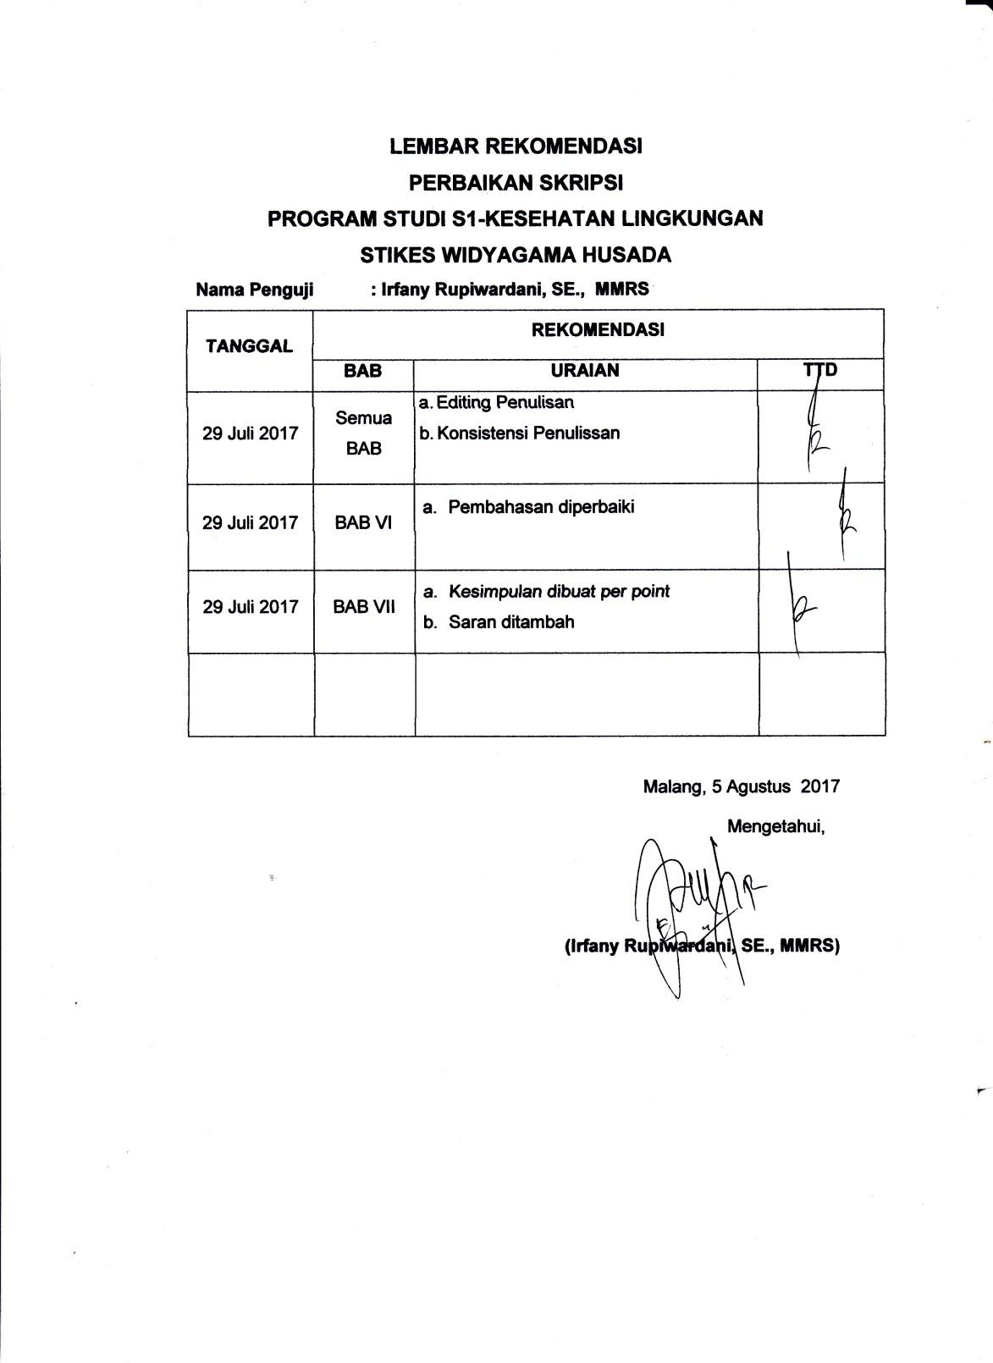

**Lampiran 14 Berita Acara PerbaikanLampiran 15 Berita Acara Perbaikan**

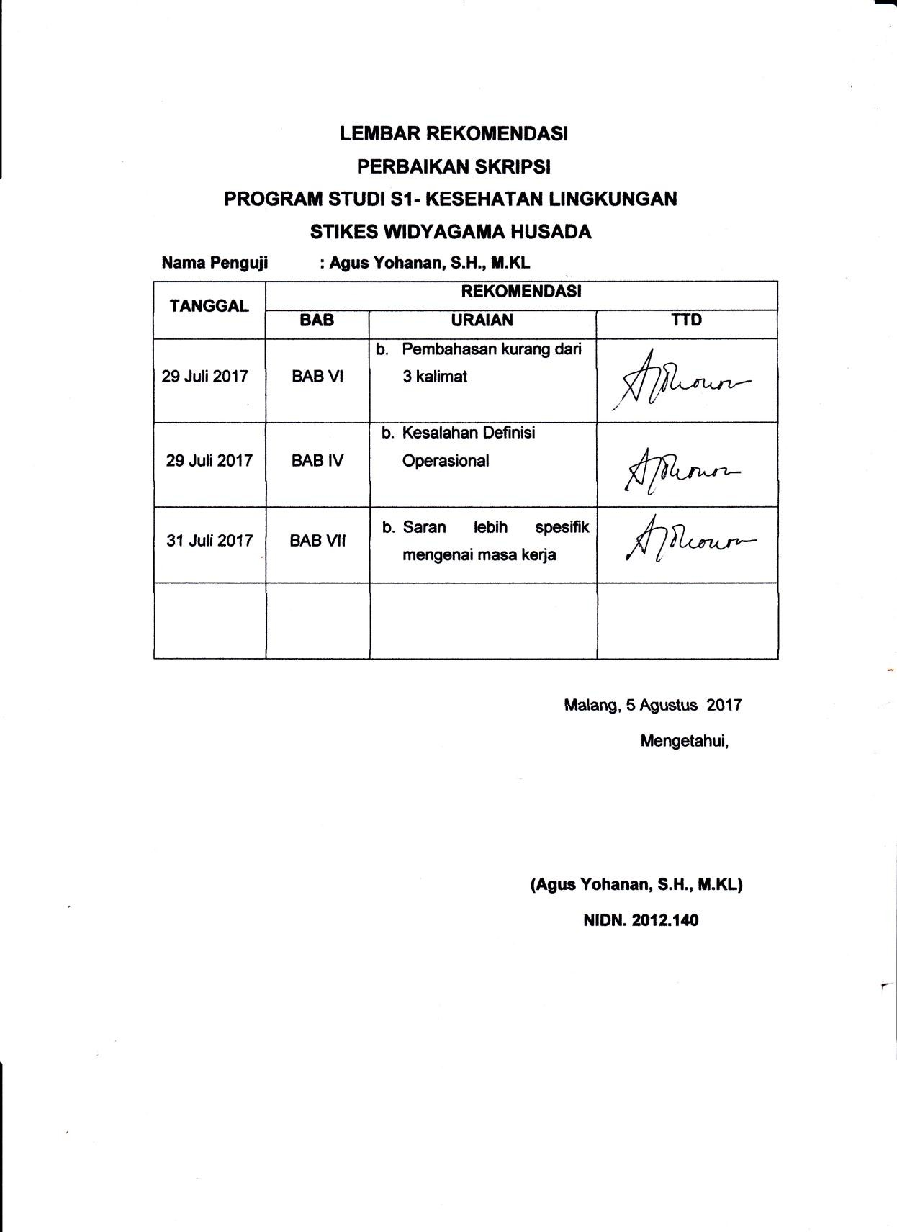

**LAMPIRAN 15 Berita acara perbaiakan**

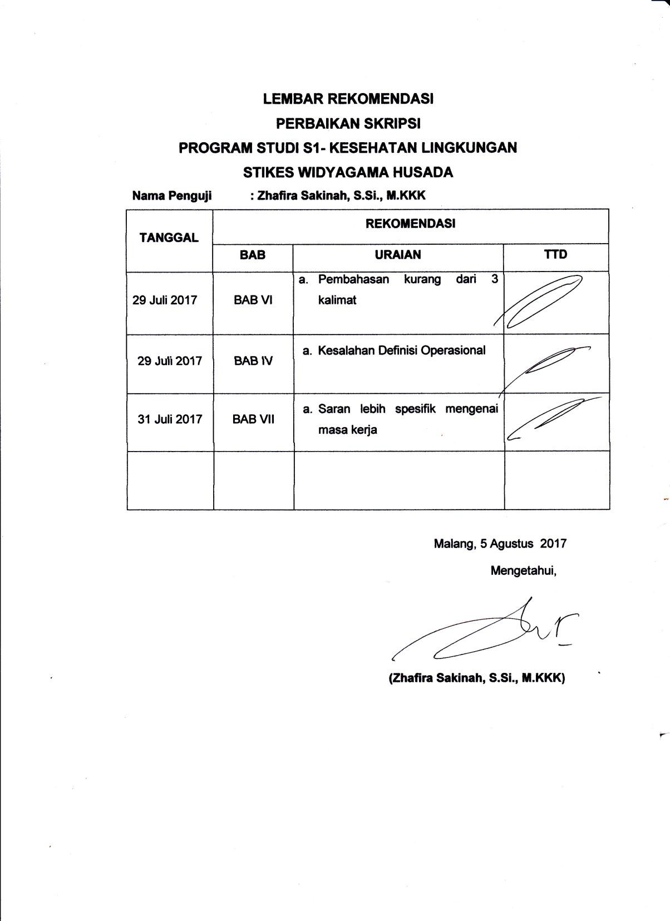

**Lampiran 16 Curriculum Vitae**

**CURRICULUM VITAE**



**Nama** : Lilia Nurdwiningrum

**Tempat/Tgl Lahir** : Malang, 21 Januari 1995

**Motto** : Life is try more good than yesterday

Riwayat Pendidikan

SD Negeri 03 Sukowilangun Tahun 2007

SMP Negeri 04 Kepanjen Tahun 2010

SMA Negeri 01 Kepanjen Tahun 2013

S1 Kesehatan Lingkungan STIKES Widyagama Husada Malang